Вестник Чухломы
Печатное издание органов местного самоуправления городского поселения город Чухлома Чухломского муниципального района Костромской области
Издается 01марта 2022 года, вторник №7(433)
С 30 июня 2006 года. Выходит не реже 1 раза в месяц,
Распространяется бесплатно

СОВЕТ ДЕПУТАТОВ ГОРОДСКОГО ПОСЕЛЕНИЯ ГОРОД ЧУХЛОМА ЧУХЛОМСКОГО МУНИЦИПАЛЬНОГО РАЙОНА КОСТРОМСКОЙ ОБЛАСТИ
РЕШЕНИЕ

от «24» февраля 2022 года №50
О внесении изменений в решение Совета депутатов
городского поселения город Чухлома Чухломского
муниципального района Костромской области
«О бюджете городского поселения город Чухлома Чухломского
муниципального района Костромской области на 2022 год
и на плановый период 2023 и 2024 годов»

Рассмотрев предложение главы администрации городского поселения город Чухлома Чухломского муниципального района Костромской области о внесении изменений в решение Совета депутатов городского поселения город Чухлома Чухломского муниципального района Костромской области «О бюджете городского поселения город Чухлома Чухломского муниципального района Костромской области на 2022 год и на плановый период 2023 и 2024 годов», заключение Ревизионной комиссии Чухломского муниципального района, предложения депутатской комиссии по бюджетам, налогам и сборам, Совет депутатов РЕШИЛ:
1. Внести в решение Совета депутатов городского поселения город Чухлома Чухломского муниципального района Костромской области от 17.12.2021 года № 36 «О бюджете городского поселения город Чухлома Чухломского муниципального района Костромской области на 2022 год и на плановый период 2023 и 2024 годов» (в редакции решений Совета депутатов городского поселения город Чухлома Чухломского муниципального района Костромской области от 28.01.2022 №46) следующие изменения:
1) в пункте 1 части 1:
а) в подпункте 1 слова «102212,0 тыс. рублей» и слова «79730,9 тыс. рублей» заменить словами «106016,5 тыс. рублей» и «85356,6 тыс. рублей»;
б) в подпункте 2 слова «103477,4 тыс. рублей» заменить словами «107281,9 тыс. рублей»;
2) в части 6 слова «5247,6 тыс. рублей» заменить словами «8853,0 тыс. рублей».
3) Приложения №1 «Прогнозируемые доходы бюджета городского поселения город Чухлома Чухломского муниципального района Костромской области на 2022 год», приложение № 3 «Распределение бюджетных ассигнований по разделам, подразделам, целевым статьям, группам и подгруппам видов расходов классификации расходов бюджета городского поселения город Чухлома Чухломского муниципального района Костромской области на 2022 год», приложение № 4 «Распределение бюджетных ассигнований по разделам, подразделам, целевым статьям, группам и подгруппам видов расходов классификации расходов бюджета городского поселения город Чухлома Чухломского муниципального района Костромской области на 2022 год и на плановый период 2023 и 2024 годов», приложение № 5 «Ведомственная структура расходов бюджета городского поселения город Чухлома Чухломского муниципального района Костромской области на 2022 год», приложение № 6 «Ведомственная структура расходов бюджета городского поселения город Чухлома Чухломского муниципального района Костромской области на 2022 год и на плановый период 2023 и 2024 годов», приложение №7 «Объем дорожного фонда городского поселения город Чухлома Чухломского муниципального района Костромской области на 2022 год»; приложение №9 «Источники финансирования дефицита бюджета городского поселения город Чухлома Чухломского муниципального района Костромской области на 2022 год», изложить в новой редакции, согласно приложениям №1, №2, №3, №4, №5, №6, №7.
2. Контроль за исполнением настоящего решения возложить на депутатскую комиссию по бюджету, налогам и сборам (Шведова О.В.).
3. Настоящее решение вступает в силу со дня его официального опубликования в печатном издании «Вестник Чухломы».
Председатель Совета депутатов городского поселения город Чухлома Чухломского муниципального района Костромской области  ________________ О.В. Шведова | Глава городского поселения город Чухлома Чухломского муниципального района Костромской области  ________________ М.И. Гусева
Принято Советом депутатов
«24» февраля 2022 года
Пояснительная записка к проекту решения Совета депутатов городского поселения город Чухлома от 21 февраля 2022 года «О внесении изменений в бюджет городского поселения город Чухлома Чухломского муниципального района Костромской области на 2022 год и на плановый период 2023 и2024 годов».

На основании проекта решения Собрания депутатов Чухломского муниципального района «О внесении изменений в решение Собрания депутатов Чухломского муниципального района Костромской области «О бюджете Чухломского муниципального района Костромской области на 2022 год и на плановый период 2023 и 2024 годов» внести следующие изменения:
1. Увеличить доходную часть бюджета городского поселения город Чухлома на 2022 год на сумму 5 625 800,00 (Пять миллионов шестьсот двадцать пять тысяч восемьсот) рублей
-в части субсидий бюджетам городских поселений из местных бюджетов на сумму 2 000 000,00 (Два миллиона) рублей
КБК 936 202 29900 13 0000 150
-в части прочих межбюджетных трансфертов, передаваемых бюджетам городских поселений 3 625 800,00 (Три миллиона шестьсот двадцать пять тысяч восемьсот) рублей
КБК 936 202 49999 13 0000 150
2. Уменьшить доходную часть бюджета на 2022 год на сумму 2 150 000,00 (Два миллиона сто пятьдесят тысяч) рублей
-в части прочих безвозмездных поступлений в бюджеты городских поселений на сумму 2 150 000,00 (Два миллиона сто пятьдесят тысяч) рублей
КБК 936 207 05030 13 0000 150
3. В соответствии с внесенными изменениями в доходную часть бюджета увеличить расходную часть бюджета на 2022 год на сумму 3 475 800,00 (Три миллиона четыреста семьдесят пять тысяч восемьсот) рублей
- 0409 «Дорожное хозяйство (дорожные фонды)»
КБК 936 0409 31500S1190 244 225 на сумму 2 000 000,00 (Два миллиона) рублей
- 0505 «Другие вопросы в области жилищно-коммунального хозяйства»
КБК 936 0505 3630000590 244 343.40 на сумму 1 057 600,00 (Один миллион пятьдесят семь тысяч шестьсот) рублей (на оплату задолженности по дровам)
- 0707 «Молодежная политика»
КБК 936 0707 4310000590 244 343.40 на сумму 32 400,00 (Тридцать две тысячи четыреста) рублей (на оплату задолженности за дрова)
- 0503 «Благоустройство»
КБК 936 0503 362000070С 244 225 на сумму 385 800,00 (Триста восемьдесят пять тысяч восемьсот) рублей. (На благоустройство и содержание центральной части города Чухлома)
На основании распоряжения главы городского поселения город Чухлома Чухломского муниципального района Костромской области от 22 февраля 2022 года №28 внести следующие изменения:
1)Увеличить доходную часть бюджета городского поселения город Чухлома на 2022 год на сумму 1 605 429,00 (Один миллион шестьсот пять тысяч четыреста двадцать девять) рублей
-в части безвозмездных поступлений от физических и юридических лиц на финансовое обеспечение дорожной деятельности, в том числе добровольных пожертвований, в отношении автомобильных дорог общего пользования местного значения городских поселений на сумму 1 605 429,00 (Один миллион шестьсот пять тысяч четыреста двадцать девять) рублей
КБК 936 207 05010 13 0000 150
2)В соответствии с внесенными изменениями в доходную часть бюджета увеличить расходную часть бюджета на 2022 год на сумму на сумму 1 605 429,00 (Один миллион шестьсот пять тысяч четыреста двадцать девять) рублей
0409 «Дорожное хозяйство (дорожные фонды)»
КБК 936 0409 3150020020 244 225 на сумму 1 605 429,00 (Один миллион шестьсот пять тысяч четыреста двадцать девять) рублей
3)Уменьшить доходную часть бюджета городского поселения город Чухлома на 2022 год на сумму 1 276 700,00 (Один миллион двести семьдесят шесть тысяч семьсот) рублей
- В части прочих безвозмездных поступлений в бюджеты городских поселений на сумму 1 276 700,00 (Один миллион двести семьдесят шесть тысяч шестьсот шестьдесят шесть) рублей
КБК 936 207 05030 13 0000 150
4)В соответствии с внесенными изменениями в доходную часть бюджета уменьшить расходную часть бюджета на 2022 год на сумму на сумму 1 276 700,00 (Один миллион двести семьдесят шесть тысяч семьсот) рублей
0503 «Благоустройство»
КБК 936 0503 362000070Б 244 225 на сумму 1 276 700,00 (Один миллион двести семьдесят шесть тысяч семьсот) рублей
Произвести передвижение лимитов денежных средств в расходной части бюджета городского поселения город Чухлома на 2022 год:
По смете расходов администрации городского поселения город Чухлома
1. Произвести передвижение лимитов денежных средств с ЭКР 936 0104 1040000190 244 310 10 на ЭКР 936 0104 1040000990 244 226 в сумме 90 000 (Девяносто тысяч) рублей.
2. Произвести передвижение лимитов денежных средств с ЭКР 936 0104 1040000190 244 310 10 на ЭКР 936 0104 1040000990 831 297 в сумме 3 000 (Три тысячи) рублей.
3. Произвести передвижение лимитов денежных средств с ЭКР 936 0104 1040000190 244 310 10 на ЭКР 936 0104 1040000990 853 292 в сумме 41 474,01 (Сорок одна тысяча четыреста семьдесят четыре) рубля 01 копейка.
4. Произвести передвижение лимитов денежных средств с ЭКР 936 0503 3620020100 244 225 на ЭКР 936 0502 3610020050 244 226 в сумме 34 000 (Тридцать четыре тысячи) рублей.
5. Произвести передвижение лимитов денежных средств с ЭКР 936 0104 1040000190 244 310 10 на ЭКР 936 0104 1040000190 853 297 в сумме 7 404 (Семь тысяч четыреста четыре) рубля.
6. С КБК 936 0409 31500S1190 244 225 на КБК 936 0409 3150020020 244 225 в сумме 490 592,66
7. С КБК 936 0502 361F552430 244 225 на КБК 936 0502 361F552430 414 228 в сумме 71 823 801,00
По смете расходов МКУ «Межведомственная централизованная бухгалтерия»
1. Произвести передвижение лимитов денежных средств с ЭКР 936 0113 4530000590 119 213 на ЭКР 936 0113 4530000590 244 226 в сумме 25 000 (Двадцать пять тысяч) рублей.
2. Произвести передвижение лимитов денежных средств с ЭКР 936 0113 4530000590 853 292 на ЭКР 936 0113 4530000990 853 292 в сумме 25 000 (Двадцать пять тысяч) рублей.
3. Произвести передвижение лимитов денежных средств с ЭКР 936 0113 4530000590 119 213 на ЭКР 936 0113 4530000990 852 291 в сумме 1 000 (Одна тысяча) рублей
По смете расходов МКУ «Служба муниципального заказа»
1. Произвести передвижение лимитов денежных средств с ЭКР 936 0505 3630000590 111 211 на ЭКР 936 0505 3630000590 111 266 в сумме 1 279, 20 (Одна тысяча двести семьдесят девять) рублей 20 копеек.
2. Произвести передвижение лимитов денежных средств с ЭКР 936 0505 3630000590 244 346 на ЭКР 936 0505 3630000990 853 292 в сумме 44 628, 90 (Сорок четыре тысячи шестьсот двадцать восемь) рублей 90 копеек.
3. Произвести передвижение лимитов денежных средств с ЭКР 936 0501 3500002010 244 225 на ЭКР 936 0505 3630000590 247 223 20 в сумме 52 830, 35 (Пятьдесят две тысячи восемьсот тридцать) рублей 35 копеек.
4. Произвести передвижение лимитов денежных средств с ЭКР 936 0501 3500002010 244 225 на ЭКР 936 0505 3630000590 244 343 30 в сумме 47 169, 65 (Сорок семь тысяч сто шестьдесят девять) рублей 65 копеек.
5. Произвести передвижение лимитов денежных средств с ЭКР 936 0501 3500002010 244 344 на ЭКР 936 0505 3630000590 244 343 30 в сумме 70 000 (Семьдесят тысяч) рублей.
6. Произвести передвижение лимитов денежных средств с ЭКР 936 0505 3630000590 851 291 на ЭКР 936 0505 3630000590 244 343 30 в сумме 1 670, 58 (Одна тысяча шестьсот семьдесят) рублей 58 копеек.
По смете расходов МКУК Кинотеатр «Экран»
1. Произвести передвижение лимитов денежных средств с ЭКР 936 0801 4400000590 244 346 на ЭКР 936 0801 4400000990 853 292 в сумме 200 (Двести) рублей.
2. Произвести передвижение лимитов денежных средств с ЭКР 936 0801 4400000590 244 346 на ЭКР 936 0801 4400000990 852 291 в сумме 1 000 (Одна тысяча) рублей.
Произвести передвижение лимитов денежных средств в расходной части бюджета городского поселения город Чухлома на 2023 год:
С КБК 936 0502 361F552430 244 225 на КБК 936 0502 361F552430 414 228 в сумме 53 515 600,00

Глава городского поселения
город Чухлома М.И. Гусева

Приложение № 1
к решению Совета депутатов
городского поселения город
Чухлома от «24» февраля 2022 г. №50

Прогнозируемые доходы бюджета городского поселения город Чухлома Чухломского муниципального района Костромской области на 2022 год
Наименование показателя | Код дохода по КД | План на 2022 год,тыс. руб.
1 | 2 | 3
Доходы бюджета - ВСЕГО |  | 106016,5
НАЛОГОВЫЕ И НЕНАЛОГОВЫЕ ДОХОДЫ | 000 1 00 00000 00 0000 000 | 18754,5
НАЛОГИ НА ПРИБЫЛЬ, ДОХОДЫ | 000 1 01 00000 00 0000 000 | 7000,0
Налог на доходы физических лиц | 000 1 01 02000 01 0000 110 | 7000,0
Налог на доходы физических лиц с доходов, источником которых является налоговый агент, за исключением доходов, в отношении которых исчисление и уплата налога осуществляются в соответствии со статьями 227, 227¹ и 228 Налогового кодекса Российской Федерации | 000 1 01 02010 01 0000 110 | 6870,0
Налог на доходы физических лиц с доходов, полученных от осуществления деятельности физическими лицами, зарегистрированными в качестве индивидуальных предпринимателей, нотариусов, занимающихся частной практикой, адвокатов, учредивших адвокатские кабинеты и других лиц, занимающихся частной практикой в соответствии со статьей 227 Налогового кодекса Российской Федерации | 000 1 01 02020 01 0000 110 | 10,0
Налог на доходы физических лиц с доходов, полученных физическими лицами в соответствии со статьей 228 Налогового Кодекса Российской Федерации (сумма платежа | 000 1 01 02030 01 0000 110 | 70,0
Налог на доходы физических лиц в виде фиксированных авансовых платежей с доходов, полученных физическими лицами, являющимися иностранными гражданами, осуществляющими трудовую деятельность по найму на основании патента в соответствии со статьей 227_1 Налогового кодекса Российской Федерации | 000 1 01 02040 01 0000 110 | 50,0
НАЛОГИ НА ТОВАРЫ (РАБОТЫ,УСЛУГИ), РЕАЛИЗУЕМЫЕ НА ТЕРРИТОРИИ РОССИЙСКОЙ ФЕДЕРАЦИИ | 000 1 03 00000 00 0000 000 | 892,2
Акцизы по подакцизным товарам, (продукции), производимым на территории Российской Федерации | 000 1 03 02000 01 0000 110 | 892,2
Доходы от уплаты акцизов на дизельное топливо, подлежащие распределению между бюджетами субъектов Российской Федерации и местными бюджетами с учетом установленных дифференцированных нормативов отчислений в местные бюджеты | 000 1 03 02230 01 0000 110 | 408,2
Доходы от уплаты акцизов на дизельное топливо, подлежащие распределению между бюджетами субъектов Российской Федерации и местными бюджетами с учетом установленных дифференцированных нормативов отчислений в местные бюджеты (по нормативам, установленным Федеральным законом о федеральном бюджете в целях формирования дорожных фондов субъектов Российской Федерации) | 000 1 03 02231 01 0000 110 | 408,2
Доходы от уплаты акцизов на моторные масла для дизельных и (или) карбюраторных (инжекторных) двигателей, подлежащие распределению между бюджетами субъектов Российской Федерации и местными бюджетами с учетом установленных дифференцированных нормативов отчислений в местные бюджеты | 000 1 03 02240 01 0000 110 | 2,9
Доходы от уплаты акцизов на моторные масла для дизельных и (или) карбюраторных (инжекторных) двигателей, подлежащие распределению между бюджетами субъектов Российской Федерации и местными бюджетами с учетом установленных дифференцированных нормативов отчислений в местные бюджеты (по нормативам, установленным Федеральным законом о федеральном бюджете в целях формирования дорожных фондов субъектов Российской Федерации) | 000 1 03 02241 01 0000 110 | 2,9
Доходы от уплаты акцизов на автомобильный бензин, подлежащие распределению между бюджетами субъектов Российской Федерации и местными бюджетами с учетом установленных дифференцированных нормативов отчислений в местные бюджеты | 000 1 03 02250 01 0000 110 | 553,0
Доходы от уплаты акцизов на автомобильный бензин, подлежащие распределению между бюджетами субъектов Российской Федерации и местными бюджетами с учетом установленных дифференцированных нормативов отчислений в местные бюджеты (по нормативам, установленным Федеральным законом о федеральном бюджете в целях формирования дорожных фондов субъектов Российской Федерации) | 000 1 03 02251 01 0000 110 | 553,0
Доходы от уплаты акцизов на прямогонный бензин, подлежащие распределению между бюджетами субъектов Российской Федерации и местными бюджетами с учетом установленных дифференцированных нормативов отчислений в местные бюджеты | 000 1 03 02260 01 0000 110 | -71,9
Доходы от уплаты акцизов на прямогонный бензин, подлежащие распределению между бюджетами субъектов Российской Федерации и местными бюджетами с учетом установленных дифференцированных нормативов отчислений в местные бюджеты (по нормативам, установленным Федеральным законодательством о федеральном бюджете в целях формирования дорожных фондов субъектов Российской Федерации) | 000 1 03 02261 01 0000 110 | -71,9
НАЛОГИ НА СОВОКУПНЫЙ ДОХОД | 000 1 05 00000 00 0000 000 | 2280,0
Налог, взимаемый в связи с применением упрощенной системы налогообложения | 000 1 05 01000 00 0000 110 | 2280,0
Налог, взимаемый с налогоплательщиков, выбравших в качестве объекта налогообложения доходы | 000 1 05 01010 01 0000 110 | 1300,0
Налог, взимаемый с налогоплательщиков, выбравших в качестве объекта налогообложения доходы | 000 1 05 01011 01 0000 110 | 1300,0
Налог, взимаемый с налогоплательщиков, выбравших в качестве объекта налогообложения доходы, уменьшенные на величину расходов | 000 1 05 01020 01 0000 110 | 980,0
Налог, взимаемый с налогоплательщиков, выбравших в качестве объекта налогообложения доходы, уменьшенные на величину расходов (в том числе минимальный налог, зачисляемый в бюджеты субъектов Российской Федерации) | 000 1 05 01021 01 0000 110 | 980,0
НАЛОГИ НА ИМУЩЕСТВО | 000 1 06 00000 00 0000 000 | 2720,0
Налог на имущество физических лиц | 000 1 06 01000 00 0000 110 | 1520,0
Налог на имущество физических лиц, взимаемый по ставкам, применяемым к объектам налогообложения, расположенным в границах городских поселений | 000 1 06 01030 13 0000 110 | 1520,0
Земельный налог | 000 1 06 06000 00 0000 110 | 1200,0
Земельный налог с организаций | 000 1 06 06030 00 0000 110 | 900,0
Земельный налог с организаций, обладающих земельным участком, расположенным в границах городских поселений | 000 1 06 06033 13 0000 110 | 900,0
Земельный налог с физических лиц | 000 1 06 06040 00 0000 110 | 300,0
Земельный налог с физических лиц, обладающих земельным участком, расположенным в границах городских поселений | 000 1 06 06043 13 0000 110 | 300,0
ДОХОДЫ ОТ ИСПОЛЬЗОВАНИЯ ИМУЩЕСТВА, НАХОДЯЩЕГОСЯ В ГОСУДАРСТВЕННОЙ И МУНИЦИПАЛЬНОЙ СОБСТВЕННОСТИ | 000 1 11 00000 00 0000 000 | 986,7
Доходы, получаемые в виде арендной либо иной платы за передачу в возмездное пользование государственного и муниципального имущества (за исключением имущества бюджетных и автономных учреждений, а также имущества государственных и муниципальных унитарных предприятий, в том числе казенных) | 000 1 11 05000 00 0000 120 | 826,7
Доходы, получаемые в виде арендной платы за земельные участки, государственная собственность на которые не разграничена, а также средства от продажи права на заключение договоров аренды указанных земельных участков | 000 1 11 05010 00 0000 120 | 519,5
Доходы, получаемые в виде арендной платы за земельные участки, государственная собственность на которые не разграничена и которые расположены в границах городских поселений, а также средства от продажи права на заключение договоров аренды указанных земельных участков | 000 1 11 05013 13 0000 120 | 519,5
Доходы от сдачи в аренду имущества, составляющего государственную (муниципальную) казну (за исключением земельных участков) | 000 1 11 05070 00 0000 120 | 307,2
Доходы от сдачи в аренду имущества, составляющего казну городских поселений (за исключением земельных участков) | 000 1 11 05075 13 0000 120 | 307,2
Прочие доходы от использования имущества и прав, находящихся в государственной и муниципальной собственности (за исключением имущества бюджетных и автономных учреждений, а также имущества государственных и муниципальных унитарных предприятий, в том числе казенных) | 000 1 11 09000 00 0000 120 | 160,0
Прочие поступления от использования имущества, находящегося в государственной и муниципальной собственности (за исключением имущества бюджетных и автономных учреждений, а также имущества государственных и муниципальных унитарных предприятий, в том числе казенных) | 000 1 11 09040 00 0000 120 | 160,0
Прочие поступления от использования имущества, находящегося в собственности городских поселений (за исключением имущества муниципальных бюджетны и автономных учреждений, а также имущества муниципальных унитарных предприятий, в том числе казенных) | 000 1 11 09045 13 0000 120 | 160,0
ДОХОДЫ ОТ ОКАЗАНИЯ ПЛАТНЫХ УСЛУГ И КОМПЕНСАЦИИ ЗАТРАТ ГОСУДАРСТВА | 000 1 13 00000 00 0000 000 | 3960,0
Доходы от оказания платных услуг (работ) | 000 1 13 01000 00 0000 130 | 1260,0
Прочие доходы от оказания платных услуг (работ) | 000 1 13 01990 00 0000 130 | 1260,0
Прочие доходы от оказания платных услуг (работ) получателями средств бюджетов городских поселений | 000 1 13 01995 13 0000 130 | 1260,0
ДОХОДЫ ОТ КОМПЕНСАЦИИ ЗАТРАТ ГОСУДАРСТВА | 000 1 13 02000 00 0000 130 | 2700,0
Доходы, поступающие в порядке возмещения расходов, понесенных в связи с эксплуатацией имущества | 000 1 13 02060 00 0000 130 | 2700,0
Доходы, поступающие в порядке возмещения расходов, понесенных в связи с эксплуатацией имущества городских поселений | 000 1 13 02065 13 0000 130 | 2700,0
ДОХОДЫ ОТ ПРОДАЖИ МАТЕРИАЛЬНЫХ И НЕМАТЕРИАЛЬНЫХ АКТИВОВ | 000 1 14 00000 00 0000 000 | 630,0
Доходы от реализации имущества, находящегося в государственной и муниципальной собственности (за исключением движимого имущества бюджетных и автономных учреждений, атакже имущества государственных и муниципальных унитарных предприятий, в том числе казенных) | 000 1 14 02000 00 0000 000 | 600,0
Доходы от реализации имущества, находящегося в собственности городских поселений (за исключением движимого имущества муниципальных бюджетных и автономных учреждений, а также имущества муниципальных унитарных предприятий, в том числе казенных), в части реализации основных средств по указанному имуществу | 000 1 14 02050 13 0000 410 | 600,0
Доходы от реализации иного имущества, находящегося в собственности городских поселений (за исключением имущества муниципальных, бюджетных и автономных учреждений, а также имущества муниципальных унитарных предприятий, в том числе казенных), в части реализации основных средств по указанному имуществу | 000 1 14 02053 13 0000 410 | 600,0
Доходы от продажи земельных участков, находящихся в государственной и муниципальной собственности | 000 1 14 06000 00 0000 430 | 30,0
Доходы от продажи земельных участков, государственная собственность на которые не разграничена | 000 1 14 06010 00 0000 430 | 30,0
Доходы от продажи земельных участков, государственная собственность на которые не разграничена и которые расположены в границах городских поселений | 000 1 14 06013 13 0000 430 | 30,0
ШТРАФЫ, САНКЦИИ, ВОЗМЕЩЕНИЕ УЩЕРБА | 000 1 16 00000 00 0000 000 | 60,3
Административные штрафы, установленные законами субъектов Российской Федерации об административных нарушениях, за нарушение муниципальных правовых актов | 000 1 16 02020 02 0000 140 | 30,3
Штрафы, неустойки, пени, уплачиваемые в случае просрочки исполнения поставщиком (подрядчиком, исполнителем) обязательств, предусмотренных муниципальным контрактом, заключенным муниципальным органом, казенным учреждением городского поселения | 000 1 16 07010 13 0000 140 | 15,0
Доходы от денежных взысканий (штрафов), поступающие в счет погашения задолженности, образовавшейся до 1 января 2020 года, подлежащие зачислению в бюджеты бюджетной системы Российской Федерации по нормативам, действовавшим в 2019 году | 000 1 16 10120 00 0000 000 | 15,0
Прочие неналоговые доходы | 000 1 17 00000 00 0000 000 | 225,3
Инициативные платежи | 000 1 17 15000 00 0000 150 | 225,3
Инициативные платежи, зачисляемые в бюджеты городских поселений | 000 1 17 15030 13 0000 150 | 225,3
БЕЗВОЗМЕЗДНЫЕ ПОСТУПЛЕНИЯ | 000 2 00 00000 00 0000 000 | 87262,0
Безвозмездные поступления от других бюджетов бюджетной системы Российской Федерации | 000 2 02 00000 00 0000 000 | 85356,6
Дотации бюджетам бюджетной системы Российской Федерации | 000 2 02 1000 00 0000 150 | 4160,0
Дотации на выравнивание бюджетной обеспеченности | 000 2 02 15001 00 0000 150 | 4160,0
Дотации бюджетам городских поселений на выравнивание бюджетной обеспеченности из субъекта Российской Федерации | 000 2 02 15001 13 000 150 | 4160,0
Субсидии бюджетам бюджетной системы Российской Федерации (межбюджетные субсидии) | 000 2 02 20000 00 0000 150 | 76105,5
Субсидии бюджетам на реализацию программ формирования современной городской среды | 000 2 02 25555 00 0000 150 | 0,0
Субсидии бюджетам городских поселений на реализацию программ формирования современной городской среды | 000 2 02 25555 13 0000 150 | 0,0
Субсидии бюджетам на строительство и реконструкцию (модернизацию) объектов питьевого водоснабжения | 000 2 02 25243 00 0000 150 | 71105,5
Субсидии бюджетам городских поселений на строительство и реконструкцию (модернизацию) объектов питьевого водоснабжения | 000 2 02 25243 13 0000 150 | 71105,5
Субсидии бюджетам субъектов Российской Федерации (муниципальных образований) из бюджета субъекта Российской Федерации (местного бюджета) | 000 2 02 29900 00 0000 150 | 5000,0
Субсидии бюджетам городских поселений из местных бюджетов | 000 2 02 29900 13 0000 150 | 5000,0
Прочие субсидии | 000 2 02 2999 00 0000 150 | 0,0
Прочие субсидии бюджетам городских поселений | 000 2 02 2999 13 0000 150 | 0,0
Субвенции бюджетам бюджетной системы Российской Федерации | 000 2 02 30000 00 0000 150 | 265,3
Субвенции бюджетам городских поселений на осуществление первичного воинского учета органами местного самоуправления поселений, муниципальных и городских округов | 000 2 02 30024 13 0000 150 | 11,7
Субвенции бюджетам городских поселений на осуществление первичного воинского учета на территориях, где отсутствуют военные комиссариаты | 000 2 02 35118 13 0000 150 | 253,6
Иные межбюджетные трансферты | 000 2 02 40000 00 0000 150 | 4825,8
Прочие межбюджетные трансферты, передаваемые бюджетам | 000 2 02 49999 00 0000 150 | 4825,8
Прочие межбюджетные трансферты, передаваемые бюджетам городских поселений | 000 2 02 49999 13 0000 150 | 4825,8
Прочие безвозмездные поступления | 000 2 07 00000 00 0000 000 | 1905,4
Прочие безвозмездные поступления в бюджеты городских поселений | 000 2 07 05000 13 0000 150 | 1905,4
Безвозмездные поступления от физических и юридических лиц на финансовое обеспечение дорожной деятельности, в том числе добровольных пожертвований, в отношении автомобильных дорог общего пользования местного значения городских поселений | 000 2 07 05010 13 0000 150 | 1605,4
Прочие безвозмездные поступления в бюджеты городских поселений | 000 2 07 05030 13 0000 150 | 300,0

Приложение № 2
к решению Совета депутатов
городского поселения город
Чухлома от «24» февраля 2022 г. №50
РАСПРЕДЕЛЕНИЕ БЮДЖЕТНЫХ АССИГНОВАНИЙ ПО РАЗДЕЛАМ, ПОДРАЗДЕЛАМ, ЦЕЛЕВЫМ СТАТЬЯМ, ГРУППАМ И ПОДГРУППАМ ВИДОВ РАСХОДОВ КЛАССИФИКАЦИИ РАСХОДОВ БЮДЖЕТА ГОРОДСКОГО ПОСЕЛЕНИЯ ГОРОД ЧУХЛОМА ЧУХЛОМСКОГО МУНИЦИПАЛЬНОГО РАЙОНА КОСТРОМСКОЙ ОБЛАСТИ НА 2022 ГОД

Наименование показателя | КФСР | КЦСР | КВР | Бюджет поселения, тыс. руб.
1 | 2 | 3 | 4 | 5
Общегосударственные вопросы | 0100 |  |  | 3659,1
Функционирование высшего должностного лица субъекта Российской Федерации и муниципального образования | 0102 |  |  | 408,5
Глава муниципального образования |  | 1020000000 |  | 408,5
Расходы на выплаты по оплате труда работников органов местного самоуправления |  | 1020000110 |  | 358,5
Расходы на выплаты персоналу в целях обеспечения выполнения функций государственными (муниципальными) органами, казенными учреждениями, органами управления государственными внебюджетными фондами |  |  | 100 | 358,5
Расходы на выплаты персоналу государственных (муниципальных) органов |  |  | 120 | 358,5
Расходы на выполнение обязательств по судебным актам по исполнительным листам, предъявленным к муниципальным учреждениям |  | 1020000990 |  | 50,0
Расходы на выплаты персоналу в целях обеспечения выполнения функций государственными (муниципальными) органами, казенными учреждениями, органами управления государственными внебюджетными фондами |  |  | 100 | 50,0
Расходы на выплаты персоналу государственных (муниципальных) органов |  |  | 120 | 50,0
Функционирование Правительства Российской Федерации, высших исполнительных органов государственной власти субъектов Российской Федерации, местных администраций | 0104 |  |  | 1437,6
Центральный аппарат органов местного самоуправления |  | 1040000000 |  | 1437,6
Расходы на выплаты по оплате труда работников органов местного самоуправления |  | 1040000110 |  | 700,0
Расходы на выплаты персоналу в целях обеспечения выполнения функций государственными (муниципальными) органами, казенными учреждениями, органами управления государственными внебюджетными фондами |  |  | 100 | 700,0
Расходы на выплаты персоналу государственных (муниципальных) органов |  |  | 120 | 700,0
Расходы на обеспечение функций органов местного самоуправления |  | 1040000190 |  | 445,5
Закупка товаров, работ и услуг для государственных (муниципальных) нужд |  |  | 200 | 385,8
Иные закупки товаров, работ и услуг для обеспечения государственных (муниципальных) нужд. |  |  | 240 | 385,8
Иные бюджетные ассигнования |  |  | 800 | 59,7
Уплата налогов, сборов и иных платежей |  |  | 850 | 59,7
Расходы на выполнение обязательств по судебным актам по исполнительным листам, предъявленным к муниципальным учреждениям |  | 1040000990 |  | 280,4
Расходы на выплаты персоналу в целях обеспечения выполнения функций государственными (муниципальными) органами, казенными учреждениями, органами управления государственными внебюджетными фондами |  |  | 100 | 128,0
Расходы на выплаты персоналу казенных учреждений |  |  | 120 | 128,0
Закупка товаров, работ и услуг для государственных (муниципальных) нужд |  |  | 200 | 90,0
Иные закупки товаров, работ и услуг для обеспечения государственных (муниципальных) нужд. |  |  | 240 | 90,0
Иные бюджетные ассигнования |  |  | 800 | 62,4
Исполнение судебных актов |  |  | 830 | 3,0
Уплата налогов, сборов и иных платежей |  |  | 850 | 59,4
Осуществление органами местного самоуправления муниципальных районов, муниципальных и городских округов, городских и сельских поселений государственных полномочий по составлению протоколов об административных правонарушениях |  | 1040072090 |  | 11,7
Закупка товаров, работ и услуг для государственных (муниципальных) нужд |  |  | 200 | 11,7
Иные закупки товаров, работ и услуг для обеспечения государственных (муниципальных) нужд. |  |  | 240 | 11,7
Обеспечение проведения выборов и референдумов | 0107 |  |  | 578,0
Проведение выборов и референдумов |  | 1070000000 |  | 578,0
Проведение выборов |  | 1070020120 |  | 578,0
Иные бюджетные ассигнования |  |  | 800 | 578,0
Специальные расходы |  |  | 880 | 578,0
Резервные фонды | 0111 |  |  | 130,0
Резервные фонды |  | 1080000000 |  | 130,0
Резервные фонды местных администраций |  | 1080090010 |  | 130,0
Иные бюджетные ассигнования |  |  | 800 | 130,0
Резервные средства |  |  | 870 | 130,0
Другие общегосударственные вопросы | 0113 |  |  | 1105,0
Другие общегосударственные вопросы |  | 1090000000 |  | 1105,0
Реализация государственных функций, связанных с общегосударственным управлением |  | 1090010300 |  | 100,0
Закупка товаров, работ и услуг для государственных (муниципальных) нужд |  |  | 200 | 100,0
Иные закупки товаров, работ и услуг для обеспечения государственных (муниципальных) нужд. |  |  | 240 | 100,0
Централизованные бухгалтерии |  | 4530000000 |  | 1005,0
Расходы на обеспечение деятельности (оказание услуг) подведомственных учреждений, в том числе на предоставление муниципальным бюджетным и автономным учреждениям субсидий |  | 4530000590 |  | 874,0
Расходы на выплаты персоналу в целях обеспечения выполнения функций государственными (муниципальными) органами, казенными учреждениями, органами управления государственными внебюджетными фондами |  |  | 100 | 674,0
Расходы на выплаты персоналу казенных учреждений |  |  | 110 | 674,0
Закупка товаров, работ и услуг для государственных (муниципальных) нужд |  |  | 200 | 200,0
Иные закупки товаров, работ и услуг для обеспечения государственных (муниципальных) нужд. |  |  | 240 | 200,0
Расходы на выполнение обязательств по судебным актам исполнительным листам, предъявленным муниципальным учреждениям |  | 4530000990 |  | 131,0
Расходы на выплаты персоналу в целях обеспечения выполнения функций государственными (муниципальными) органами, казенными учреждениями, органами управления государственными внебюджетными фондами |  |  | 100 | 105,0
Расходы на выплаты персоналу казенных учреждений |  |  | 110 | 105,0
Иные бюджетные ассигнования |  |  | 800 | 26,0
Уплата налогов, сборов и иных платежей |  |  | 850 | 26,0
Национальная оборона | 0200 |  |  | 253,6
Мобилизационная и вневойсковая подготовка | 0203 |  |  | 253,6
Мобилизационная и вневойсковая подготовка |  | 401000000 |  | 253,6
Осуществление первичного воинского учета органами местного самоуправления поселений, муниципальных и городских округов |  | 4010051180 |  | 253,6
Расходы на выплаты персоналу в целях обеспечения выполнения функций государственными (муниципальными) органами, казенными учреждениями, органами управления государственными внебюджетными фондами |  |  | 100 | 220,0
Расходы на выплаты персоналу государственных (муниципальных) органов |  |  | 120 | 220,0
Закупка товаров, работ и услуг для государственных (муниципальных) нужд |  |  | 200 | 33,6
Иные закупки товаров, работ и услуг для обеспечения государственных (муниципальных) нужд. |  |  | 240 | 33,6
Национальная экономика | 0400 |  |  | 9148,0
Дорожное хозяйство (дорожные фонды) | 0409 |  |  | 8853,0
Дорожное хозяйство |  | 3150000000 |  | 8853,0
Содержание автомобильных дорог общего пользования местного значения |  | 3150020020 |  | 3644,7
Закупка товаров, работ и услуг для государственных (муниципальных) нужд |  |  | 200 | 3644,7
Иные закупки товаров, работ и услуг для обеспечения государственных (муниципальных) нужд. |  |  | 240 | 3644,7
Строительство (реконструкция), капитальный ремонт, ремонт и содержание автомобильных дорог общего пользования местного значения, в том числе на формирование муниципальных дорожных фондов (Ремонт улицы Калинина от городской аптеки до пересечения с ул. Первомайская) |  | 31500S1190 |  | 5208,3
Закупка товаров, работ и услуг для государственных (муниципальных) нужд |  |  | 200 | 5208,3
Иные закупки товаров, работ и услуг для обеспечения государственных (муниципальных) нужд. |  |  | 240 | 5208,3
Другие вопросы в области национальной экономики | 0412 |  |  | 295,0
Градостроительство |  | 3380000000 |  | 295,0
Мероприятия в области градостроительства |  | 3380020400 |  | 295,0
Закупка товаров, работ и услуг для государственных (муниципальных) нужд |  |  | 200 | 260,0
Иные закупки товаров, работ и услуг для обеспечения государственных (муниципальных) нужд. |  |  | 240 | 260,0
Иные бюджетные ассигнования |  |  | 800 | 35,0
Исполнение судебных актов |  |  | 830 | 35,0
Жилищно-коммунальное хозяйство | 0500 |  |  | 90366,6
Жилищное хозяйство | 0501 |  |  | 60,0
Жилищный фонд |  | 3500000000 |  | 60,0
Капремонт жилфонда многоквартирных домов |  | 3500002020 |  | 60,0
Закупка товаров, работ и услуг для государственных (муниципальных) нужд |  |  | 200 | 60,0
Иные закупки товаров, работ и услуг для обеспечения государственных (муниципальных) нужд. |  |  | 240 | 60,0
Коммунальное хозяйство | 0502 |  |  | 74197,1
Коммунальное хозяйство |  | 3610000000 |  | 74197,1
Прочие мероприятия |  | 3610020050 |  | 54,0
Закупка товаров, работ и услуг для государственных (муниципальных) нужд |  |  | 200 | 54,0
Иные закупки товаров, работ и услуг для обеспечения государственных (муниципальных) нужд. |  |  | 240 | 54,0
Расходы на осуществление части полномочий по организации в границах поселений электро-, тепло-, газо- и водоснабжения населения, водоотведения, снабжения населения топливом в пределах полномочий, установленных законодательством РФ поселениям |  | 3610020060 |  | 550,0
Закупка товаров, работ и услуг для государственных (муниципальных) нужд |  |  | 200 | 550,0
Иные закупки товаров, работ и услуг для обеспечения государственных (муниципальных) нужд. |  |  | 240 | 550,0
Софинансирование расходных обязательств, возникших при реализации проектов развития, основанных на общественных инициативах, в номинации "Местные инициативы" (Устройство водопровода) |  | 36100S1300 |  | 1769,3
Закупка товаров, работ и услуг для государственных (муниципальных) нужд |  |  | 200 | 1769,3
Иные закупки товаров, работ и услуг для обеспечения государственных (муниципальных) нужд. |  |  | 240 | 1769,3
Федеральный проект "Чистая вода" |  | 361F500000 |  | 71823,8
Строительство и реконструкция (модернизация) объектов питьевого водоснабжения |  | 361F552430 |  | 71823,8
Капитальные вложения в объекты государственной (муниципальной) собственности |  |  | 400 | 71823,8
Бюджетные инвестиции в объекты капитального строительства государственной (муниципальной) собственности |  |  | 414 | 71823,8
Благоустройство | 0503 |  |  | 3735,3
Благоустройство |  | 3620000000 |  | 3735,3
Мероприятия направленные на благоустройство территорий |  | 3620020100 |  | 306,0
Закупка товаров, работ и услуг для государственных (муниципальных) нужд |  |  | 200 | 306,0
Иные закупки товаров, работ и услуг для обеспечения государственных (муниципальных) нужд. |  |  | 240 | 306,0
Софинансирование расходных обязательств, возникших при реализации проектов развития, основанных на общественных инициативах, в номинации "Местные инициативы" (Модернизация системы освещения) |  | 36200S1300 |  | 483,5
Закупка товаров, работ и услуг для государственных (муниципальных) нужд |  |  | 200 | 483,5
Иные закупки товаров, работ и услуг для обеспечения государственных (муниципальных) нужд. |  |  | 240 | 483,5
Расходы на выполнение обязательств по судебным актам исполнительным листам, предъявленным муниципальным учреждениям |  | 3620000990 |  | 110,0
Закупка товаров, работ и услуг для государственных (муниципальных) нужд |  |  | 200 | 100,0
Иные закупки товаров, работ и услуг для обеспечения государственных (муниципальных) нужд |  |  | 240 | 100,0
Иные бюджетные ассигнования |  |  | 800 | 10,0
Исполнение судебных актов |  |  | 830 | 10,0
Расходы на осуществление мероприятий в рамках муниципального этапа конкурса «Народный бюджет» |  | 3620000700 |  | 2835,8
Расходы на осуществление мероприятий в рамках муниципального этапа конкурса «Народный бюджет» (На разработку проектно-сметной документации на благоустройство центральной части города Чухлома по адресу г. Чухлома пл. Революции) |  | 362000070Б |  | 2450,0
Закупка товаров, работ и услуг для государственных (муниципальных) нужд |  |  | 200 | 2450,0
Иные закупки товаров, работ и услуг для обеспечения государственных (муниципальных) нужд. |  |  | 240 | 2450,0
Расходы на осуществление мероприятий в рамках муниципального этапа конкурса «Народный бюджет» (На благоустройство и содержание центральной части города Чухлома) |  | 362000070С |  | 385,8
Закупка товаров, работ и услуг для государственных (муниципальных) нужд |  |  | 200 | 385,8
Иные закупки товаров, работ и услуг для обеспечения государственных (муниципальных) нужд. |  |  | 244 | 385,8
Другие вопросы в области жилищно-коммунального хозяйства | 0505 |  |  | 12374,2
Прочие мероприятия в области жилищно-коммунального хозяйства |  | 3630000000 |  | 12374,2
Расходы на обеспечение деятельности (оказание услуг) подведомственных учреждений, в том числе на предоставление муниципальным бюджетным и автономным учреждениям субсидий |  | 3630000590 |  | 11156,0
Расходы на выплаты персоналу в целях обеспечения выполнения функций государственными (муниципальными) органами, казенными учреждениями, органами управления государственными внебюджетными фондами |  |  | 100 | 6500,0
Расходы на выплаты персоналу казенных учреждений |  |  | 110 | 6500,0
Закупка товаров, работ и услуг для государственных (муниципальных) нужд |  |  | 200 | 4584,7
Иные закупки товаров, работ и услуг для обеспечения государственных (муниципальных) нужд. |  |  | 240 | 4584,7
Иные бюджетные ассигнования |  |  | 800 | 71,3
Уплата налогов, сборов и иных платежей |  |  | 850 | 71,3
Расходы на выполнение обязательств по судебным актам исполнительным листам, предъявленным муниципальным учреждениям |  | 3630000990 |  | 1218,2
Расходы на выплаты персоналу в целях обеспечения выполнения функций государственными (муниципальными) органами, казенными учреждениями, органами управления государственными внебюджетными фондами |  |  | 100 | 500,0
Расходы на выплаты персоналу казенных учреждений |  |  | 110 | 500,0
Закупка товаров, работ и услуг для государственных (муниципальных) нужд |  |  | 200 | 648,6
Иные закупки товаров, работ и услуг для обеспечения государственных (муниципальных) нужд. |  |  | 240 | 648,6
Иные бюджетные ассигнования |  |  | 800 | 69,6
Исполнение судебных актов |  |  | 830 | 10,0
Уплата налогов, сборов и иных платежей |  |  | 850 | 59,6
Образование | 0700 |  |  | 1099,1
Молодежная политика | 0707 |  |  | 1099,1
Молодежная политика |  | 4310000000 |  | 1099,1
Расходы на обеспечение деятельности (оказание услуг) подведомственных учреждений, в том числе на предоставление муниципальным бюджетным и автономным учреждениям субсидий |  | 4310000590 |  | 893,1
Расходы на выплаты персоналу в целях обеспечения выполнения функций государственными (муниципальными) органами, казенными учреждениями, органами управления государственными внебюджетными фондами |  |  | 100 | 710,7
Расходы на выплаты персоналу казенных учреждений |  |  | 110 | 710,7
Закупка товаров, работ и услуг для государственных (муниципальных) нужд |  |  | 200 | 182,4
Иные закупки товаров, работ и услуг для обеспечения государственных (муниципальных) нужд. |  |  | 240 | 182,4
Расходы на выполнение обязательств по судебным актам исполнительным листам, предъявленным муниципальным учреждениям |  | 4310000990 |  | 206,0
Расходы на выплаты персоналу в целях обеспечения выполнения функций государственными (муниципальными) органами, казенными учреждениями, органами управления государственными внебюджетными фондами |  |  | 100 | 191,0
Расходы на выплаты персоналу казенных учреждений |  |  | 110 | 191,0
Иные бюджетные ассигнования |  |  | 800 | 15,0
Уплата налогов, сборов и иных платежей |  |  | 850 | 15,0
Культура, кинематография | 0800 |  |  | 2617,5
Культура , кинематография | 0801 |  |  | 2617,5
Дома культуры, кинотеатры |  | 4400000000 |  | 2617,5
Расходы на обеспечение деятельности (оказание услуг) подведомственных учреждений, в том числе на предоставление муниципальным бюджетным и автономным учреждениям субсидий |  | 4400000590 |  | 317,5
Расходы на выплаты персоналу в целях обеспечения выполнения функций государственными (муниципальными) органами, казенными учреждениями, органами управления государственными внебюджетными фондами |  |  | 100 | 64,0
Расходы на выплаты персоналу казенных учреждений |  |  | 110 | 64,0
Закупка товаров, работ и услуг для государственных (муниципальных) нужд |  |  | 200 | 253,5
Иные закупки товаров, работ и услуг для обеспечения государственных (муниципальных) нужд. |  |  | 240 | 253,5
Расходы на обеспечение деятельности (оказание услуг) подведомственных учреждений, в том числе на предоставление муниципальным бюджетным и автономным учреждениям субсидий |  | 4400000590 |  | 2173,8
Расходы на выплаты персоналу в целях обеспечения выполнения функций государственными (муниципальными) органами, казенными учреждениями, органами управления государственными внебюджетными фондами |  |  | 100 | 750,0
Расходы на выплаты персоналу казенных учреждений |  |  | 110 | 750,0
Закупка товаров, работ и услуг для государственных (муниципальных) нужд |  |  | 200 | 1398,8
Иные закупки товаров, работ и услуг для обеспечения государственных (муниципальных) нужд. |  |  | 240 | 1398,8
Иные бюджетные ассигнования |  |  | 800 | 25,0
Уплата налогов, сборов и иных платежей |  |  | 850 | 25,0
Расходы на выполнение обязательств по судебным актам исполнительным листам, предъявленным муниципальным учреждениям |  | 4400000990 |  | 126,2
Расходы на выплаты персоналу в целях обеспечения выполнения функций государственными (муниципальными) органами, казенными учреждениями, органами управления государственными внебюджетными фондами |  |  | 100 | 125,0
Расходы на выплаты персоналу казенных учреждений |  |  | 110 | 125,0
Иные бюджетные ассигнования |  |  | 800 | 1,2
Уплата налогов, сборов и иных платежей |  |  | 850 | 1,2
Физическая культура и спорт | 1100 |  |  | 138,0
Другие вопросы в области физической культуры и спорта | 1105 |  |  | 138,0
Физкультура и спорт |  | 4870000000 |  | 138,0
Мероприятия в области физкультуры и спорта |  | 4870020800 |  | 138,0
Закупка товаров, работ и услуг для государственных (муниципальных) нужд |  |  | 200 | 138,0
Иные закупки товаров, работ и услуг для обеспечения государственных (муниципальных) нужд. |  |  | 240 | 138,0
В С Е Г О расходов |  |  |  | 107281,9
Дефицит бюджета |  |  |  | -1265,4

Приложение № 3
к решению Совета депутатов
городского поселения город
Чухлома от «24» февраля 2022 г. № 50

РАСПРЕДЕЛЕНИЕ БЮДЖЕТНЫХ АССИГНОВАНИЙ ПО РАЗДЕЛАМ, ПОДРАЗДЕЛАМ, ЦЕЛЕВЫМ СТАТЬЯМ, ГРУППАМ И ПОДГРУППАМ ВИДОВ РАСХОДОВ КЛАССИФИКАЦИИ РАСХОДОВ БЮДЖЕТА ГОРОДСКОГО ПОСЕЛЕНИЯ ГОРОД ЧУХЛОМА ЧУХЛОМСКОГО МУНИЦИПАЛЬНОГО РАЙОНА КОСТРОМСКОЙ ОБЛАСТИ НА ПЛАНОВЫЙ ПЕРИОД 2023 И 2024 ГОДОВ
Наименование показателя | КФСР | КЦСР | КВР | План на 2023 год, тыс. руб. | План на 2024 год, тыс. руб.
1 | 2 | 3 | 4 | 5 | 6
Общегосударственные вопросы | 0100 |  |  | 3190,7 | 3261,2
Функционирование высшего должностного лица субъекта Российской Федерации и муниципального образования | 0102 |  |  | 428,3 | 460,0
Глава муниципального образования |  | 1020000000 |  | 428,3 | 460,0
Расходы на выплаты по оплате труда работникам органов местного самоуправления |  | 1020000110 |  | 368,3 | 400,0
Расходы на выплату персоналу в целях обеспечения выполнения функций государственными (муниципальными) органами, казенными учреждениями, органами управления государственными внебюджетными фондами |  |  | 100 | 368,3 | 400,0
Расходы на выплату персоналу государственных (муниципальных) органов |  |  | 120 | 368,3 | 400,0
Расходы на выполнение обязательств по судебным актам исполнительным листам, предъявленным муниципальным учреждениям |  | 1020000990 |  | 60,0 | 60,0
Расходы на выплату персоналу в целях обеспечения выполнения функций государственными (муниципальными) органами, казенными учреждениями, органами управления государственными внебюджетными фондами |  |  | 100 | 60,0 | 60,0
Расходы на выплату персоналу казенных учреждений |  |  | 120 | 60,0 | 60,0
Функционирование Правительства Российской Федерации, высших исполнительных органов государственной власти субъектов Российской Федерации, местных администраций | 0104 |  |  | 1275,7 | 1304,5
Центральный аппарат органов местного самоуправления |  | 1040000000 |  | 1275,7 | 1304,5
Расходы на выплаты по оплате труда работников огрганов местного самоуправления |  | 1040000110 |  | 750,0 | 770,0
Расходы на выплату персоналу в целях обеспечения выполнения функций государственными (муниципальными) органами, казенными учреждениями, органами управления государственными внебюджетными фондами |  |  | 100 | 750,0 | 770,0
Расходы на выплату персоналу государственных (муниципальных) органов |  |  | 120 | 750,0 | 770,0
Расходы на обеспечение функций органов местного самоуправления |  | 1040000190 |  | 360,0 | 359,7
Закупка товаров, работ и услуг для государственных (муниципальных) нужд |  |  | 200 | 300,0 | 300,0
Иные закупки товаров, работ и услуг для обеспечения государственных (муниципальных) нужд. |  |  | 240 | 300,0 | 300,0
Иные бюджетные ассигнования |  |  | 800 | 60,0 | 59,7
Уплата налогов, сборов и иных платежей |  |  | 850 | 60,0 | 59,7
Расходы на выполнение обязательств по судебным актам исполнительным листам, предъявленным муниципальным учреждениям |  | 1040000990 |  | 154,0 | 163,1
Расходы на выплату персоналу в целях обеспечения выполнения функций государственными (муниципальными) органами, казенными учреждениями, органами управления государственными внебюджетными фондами |  |  | 100 | 150,0 | 160,0
Расходы на выплату персоналу государственных (муниципальных) органов |  |  | 120 | 150,0 | 160,0
Иные бюджетные ассигнования |  |  | 800 | 4,0 | 3,1
Исполнение судебных актов |  |  | 830 | 0,0 | 0,0
Уплата налогов, сборов и иных платежей |  |  | 850 | 4,0 | 3,1
Осуществление органами местного самоуправления муниципальных районов, муниципальных и городских округов, городских и сельских поселений государственных полномочий по составлению протоколов об административных правонарушениях |  | 1040072090 |  | 11,7 | 11,7
Закупка товаров, работ и услуг для государственных (муниципальных) нужд |  |  | 200 | 11,7 | 11,7
Иные закупки товаров, работ и услуг для обеспечения государственных (муниципальных) нужд. |  |  | 240 | 11,7 | 11,7
Резервные фонды | 0111 |  |  | 130,0 | 130,0
Резервные фонды |  | 1080000000 |  | 130,0 | 130,0
Резервные фонды местных администраций |  | 1080090010 |  | 130,0 | 130,0
Иные бюджетные ассигнования |  |  | 800 | 130,0 | 130,0
Резервные средства |  |  | 870 | 130,0 | 130,0
Другие общегосударственные вопросы | 0113 |  |  | 1356,7 | 1366,7
Другие общегосударственные вопросы |  | 1090000000 |  | 125,0 | 125,0
Реализация государственных функций, связанных с общегосударственным управлением |  | 1090010300 |  | 125,0 | 125,0
Закупка товаров, работ и услуг для государственных (муниципальных) нужд |  |  | 200 | 100,0 | 100,0
Иные закупки товаров, работ и услуг для обеспечения государственных (муниципальных) нужд. |  |  | 240 | 100,0 | 100,0
Иные бюджетные ассигнования |  |  | 800 | 25,0 | 25,0
Уплата налогов, сборов и иных платежей |  |  | 850 | 25,0 | 25,0
Централизованные бухгалтерии |  | 4530000000 |  | 1231,7 | 1241,7
Расходы на обеспечение деятельности (оказание услуг) подведомственных учреждений, в том числе на предоставление муниципальным бюджетным и автономным учреждениям субсидий |  | 4530000590 |  | 971,7 | 991,7
Расходы на выплату персоналу в целях обеспечения выполнения функций государственными (муниципальными) органами, казенными учреждениями, органами управления государственными внебюджетными фондами |  |  | 100 | 811,7 | 831,7
Расходы на выплату персоналу казенных учреждений |  |  | 110 | 811,7 | 831,7
 |  |  | 200 | 160,0 | 160,0
 |  |  | 240 | 160,0 | 160,0
Расходы на выполнение обязательств по судебным актам исполнительным листам, предъявленным муниципальным учреждениям |  | 4530000990 |  | 260,0 | 250,0
Расходы на выплату персоналу в целях обеспечения выполнения функций государственными (муниципальными) органами, казенными учреждениями, органами управления государственными внебюджетными фондами |  |  | 100 | 260,0 | 250,0
Расходы на выплату персоналу казенных учреждений |  |  | 110 | 260,0 | 250,0
Национальная оборона | 0200 |  |  | 261,9 | 271,0
Мобилизационная и вневойсковая подготовка | 0203 |  |  | 261,9 | 271,0
Осуществление первичного воинского учета органами местного самоуправления поселений, муниципальных и городских округов |  | 4010051180 |  | 261,9 | 271,0
Расходы на выплату персоналу в целях обеспечения выполнения функций государственными (муниципальными) органами, казенными учреждениями, органами управления государственными внебюджетными фондами |  |  | 100 | 225,0 | 225,0
Расходы на выплату персоналу государственных (муниципальных) органов |  |  | 120 | 225,0 | 225,0
Закупка товаров, работ и услуг для государственных (муниципальных) нужд |  |  | 200 | 36,9 | 46,0
Иные закупки товаров, работ и услуг для обеспечения государственных (муниципальных) нужд. |  |  | 240 | 36,9 | 46,0
Национальная экономика | 0400 |  |  | 6086,1 | 6132,6
Дорожное хозяйство (дорожные фонды) | 0409 |  |  | 5927,8 | 5974,3
Дорожное хозяйство |  | 3150000000 |  | 727,8 | 774,3
Содержание автомобильных дорог общего пользования местного значения |  | 3150020020 |  | 727,8 | 774,3
Закупка товаров, работ и услуг для государственных (муниципальных) нужд |  |  | 200 | 727,8 | 774,3
Иные закупки товаров, работ и услуг для обеспечения государственных (муниципальных) нужд. |  |  | 240 | 727,8 | 774,3
Строительство (реконструкция), капитальный ремонт, ремонт и содержание автомобильных дорог общего пользования местного значения, в том числе на формирование муниципальных дорожных фондов |  | 31500S1190 |  | 5200,0 | 5200,0
Закупка товаров, работ и услуг для государственных (муниципальных) нужд |  |  | 200 | 5200,0 | 5200,0
Иные закупки товаров, работ и услуг для обеспечения государственных (муниципальных) нужд. |  |  | 240 | 5200,0 | 5200,0
Другие вопросы в области национальной экономики | 0412 |  |  | 158,3 | 158,3
Градостроительство |  | 3380000000 |  | 158,3 | 158,3
Мероприятия в области градостроительства |  | 3380020400 |  | 158,3 | 158,3
Закупка товаров, работ и услуг для государственных (муниципальных) нужд |  |  | 200 | 158,3 | 158,3
Иные закупки товаров, работ и услуг для обеспечения государственных (муниципальных) нужд. |  |  | 240 | 158,3 | 158,3
Жилищно-коммунальное хозяйство | 0500 |  |  | 66048,8 | 12503,8
Жилищное хозяйство | 0501 |  |  | 330,0 | 330,0
Жилищный фонд |  | 3500000000 |  | 330,0 | 330,0
Капремонт жилфонда |  | 3500002010 |  | 270,0 | 270,0
Закупка товаров, работ и услуг для государственных (муниципальных) нужд |  |  | 200 | 270,0 | 270,0
Иные закупки товаров, работ и услуг для обеспечения государственных (муниципальных) нужд. |  |  | 240 | 270,0 | 270,0
Капремонт жилфонда многоквартирных домов |  | 3500002020 |  | 60,0 | 60,0
Закупка товаров, работ и услуг для государственных (муниципальных) нужд |  |  | 200 | 60,0 | 60,0
Иные закупки товаров, работ и услуг для обеспечения государственных (муниципальных) нужд. |  |  | 240 | 60,0 | 60,0
Коммунальное хозяйство | 0502 |  |  | 54085,6 | 570,0
Коммунальное хозяйство |  | 3610000000 |  | 54085,6 | 570,0
Прочие мероприятия |  | 3610020050 |  | 20,0 | 20,0
Закупка товаров, работ и услуг для государственных (муниципальных) нужд |  |  | 200 | 20,0 | 20,0
Иные закупки товаров, работ и услуг для обеспечения государственных (муниципальных) нужд. |  |  | 240 | 20,0 | 20,0
Расходы на осуществление части полномочий по организации в границах поселений электро-, тепло-, газо- и водоснабжения населения, водоотведения, снабжения населения топливом в пределах полномочий, установленных законодательством РФ поселениям |  | 3610020060 |  | 550,0 | 550,0
Закупка товаров, работ и услуг для государственных (муниципальных) нужд |  |  | 200 | 550,0 | 550,0
Иные закупки товаров, работ и услуг для обеспечения государственных (муниципальных) нужд. |  |  | 240 | 550,0 | 550,0
Федеральный проект "Чистая вода" |  | 361F500000 |  | 53515,6 | 0,0
Строительство и реконструкция (модернизация) объектов питьевого водоснабжения |  | 361F552430 |  | 53515,6 | 0,0
Капитальные вложения в объекты государственной (муниципальной) собственности |  |  | 400 | 53515,6 | 0,0
Бюджетные инвестиции в объекты капитального строительства государственной (муниципальной) собственности |  |  | 414 | 53515,6 | 0,0
Благоустройство | 0503 |  |  | 645,0 | 645,0
Благоустройство |  | 3620000000 |  | 645,0 | 645,0
Мероприятия направленные на благоустройство территорий |  | 3620020100 |  | 645,0 | 645,0
Закупка товаров, работ и услуг для государственных (муниципальных) нужд |  |  | 200 | 645,0 | 645,0
Иные закупки товаров, работ и услуг для обеспечения государственных (муниципальных) нужд. |  |  | 240 | 645,0 | 645,0
Другие вопросы в области жилищно-коммунального хозяйства | 0505 |  |  | 10988,2 | 10958,8
Прочие мероприятия в области жилищно-коммунального хозяйства |  | 3630000000 |  | 10988,2 | 10958,8
Расходы на обеспечение деятельности (оказание услуг) подведомственных учреждений, в том числе на предоставление муниципальным бюджетным и автономным учреждениям субсидий |  | 3630000590 |  | 9183,2 | 9840,0
Расходы на выплату персоналу в целях обеспечения выполнения функций государственными (муниципальными) органами, казенными учреждениями, органами управления государственными внебюджетными фондами |  |  | 100 | 4709,8 | 5265,0
Расходы на выплату персоналу казенных учреждений |  |  | 110 | 4709,8 | 5265,0
Закупка товаров, работ и услуг для государственных (муниципальных) нужд |  |  | 200 | 4398,4 | 4500,0
Иные закупки товаров, работ и услуг для обеспечения государственных (муниципальных) нужд. |  |  | 240 | 4398,4 | 4500,0
Иные бюджетные ассигнования |  |  | 800 | 75,0 | 75,0
Исполнение судебных актов |  |  | 830 | 0,0 | 0,0
Уплата налогов, сборов и иных платежей |  |  | 850 | 75,0 | 75,0
Расходы на выполнение обязательств по судебным актам исполнительным листам, предъявленным муниципальным учреждениям |  | 3630000990 |  | 1805,0 | 1118,8
Расходы на выплату персоналу в целях обеспечения выполнения функций государственными (муниципальными) органами, казенными учреждениями, органами управления государственными внебюджетными фондами |  |  | 100 | 500,0 | 510,0
Расходы на выплату персоналу казенных учреждений |  |  | 110 | 500,0 | 510,0
Закупка товаров, работ и услуг для государственных (муниципальных) нужд |  |  | 200 | 1300,0 | 605,0
Иные закупки товаров, работ и услуг для обеспечения государственных (муниципальных) нужд. |  |  | 240 | 1300,0 | 605,0
Иные бюджетные ассигнования |  |  | 800 | 5,0 | 3,8
Уплата налогов, сборов и иных платежей |  |  | 850 | 5,0 | 3,8
Образование | 0700 |  |  | 1497,0 | 1566,6
Молодежная политика | 0707 |  |  | 1497,0 | 1566,6
Молодежная политика |  | 4310000000 |  | 1497,0 | 1566,6
Расходы на обеспечение деятельности (оказание услуг) подведомственных учреждений, в том числе на предоставление муниципальным бюджетным и автономным учреждениям субсидий |  | 4310000590 |  | 1325,0 | 1375,0
Расходы на выплату персоналу в целях обеспечения выполнения функций государственными (муниципальными) органами, казенными учреждениями, органами управления государственными внебюджетными фондами |  |  | 100 | 1100,0 | 1150,0
Расходы на выплату персоналу казенных учреждений |  |  | 110 | 1100,0 | 1150,0
Закупка товаров, работ и услуг для государственных (муниципальных) нужд |  |  | 200 | 200,0 | 200,0
Иные закупки товаров, работ и услуг для обеспечения государственных (муниципальных) нужд. |  |  | 240 | 200,0 | 200,0
Иные бюджетные ассигнования |  |  | 800 | 25,0 | 25,0
Уплата налогов, сборов и иных платежей |  |  | 850 | 25,0 | 25,0
Расходы на выполнение обязательств по судебным актам исполнительным листам, предъявленным муниципальным учреждениям |  | 4310000990 |  | 172,0 | 191,6
Расходы на выплату персоналу в целях обеспечения выполнения функций государственными (муниципальными) органами, казенными учреждениями, органами управления государственными внебюджетными фондами |  |  | 100 | 170,0 | 190,0
Расходы на выплату персоналу казенных учреждений |  |  | 110 | 170,0 | 190,0
Иные бюджетные ассигнования |  |  | 800 | 2,0 | 1,6
Уплата налогов, сборов и иных платежей |  |  | 850 | 2,0 | 1,6
Культура, кинематография | 0800 |  |  | 2546,0 | 2682,2
Культура, кинематография | 0801 |  |  | 2546,0 | 2682,2
Дома культуры, кинотеатры |  | 4400000000 |  | 2546,0 | 2682,2
Расходы на обеспечение деятельности (оказание услуг) подведомственных учреждений, в том числе на предоставление муниципальным бюджетным и автономным учреждениям субсидий |  | 4400000590 |  | 290,0 | 295,0
Расходы на выплату персоналу в целях обеспечения выполнения функций государственными (муниципальными) органами, казенными учреждениями, органами управления государственными внебюджетными фондами |  |  | 100 | 65,0 | 70,0
Расходы на выплату персоналу казенных учреждений |  |  | 110 | 65,0 | 70,0
Закупка товаров, работ и услуг для государственных (муниципальных) нужд |  |  | 200 | 200,0 | 200,0
Иные закупки товаров, работ и услуг для обеспечения государственных (муниципальных) нужд. |  |  | 240 | 200,0 | 200,0
Иные бюджетные ассигнования |  |  | 800 | 25,0 | 25,0
Уплата налогов, сборов и иных платежей |  |  | 850 | 25,0 | 25,0
Расходы на обеспечение деятельности (оказание услуг) подведомственных учреждений, в том числе на предоставление муниципальным бюджетным и автономным учреждениям субсидий |  | 4400000590 |  | 2155,0 | 2291,5
Расходы на выплату персоналу в целях обеспечения выполнения функций государственными (муниципальными) органами, казенными учреждениями, органами управления государственными внебюджетными фондами |  |  | 100 | 730,0 | 786,0
Расходы на выплату персоналу казенных учреждений |  |  | 110 | 730,0 | 786,0
Закупка товаров, работ и услуг для государственных (муниципальных) нужд |  |  | 200 | 1400,0 | 1480,5
Иные закупки товаров, работ и услуг для обеспечения государственных (муниципальных) нужд. |  |  | 240 | 1400,0 | 1480,5
Иные бюджетные ассигнования |  |  | 800 | 25,0 | 25,0
Уплата налогов, сборов и иных платежей |  |  | 850 | 25,0 | 25,0
Расходы на выполнение обязательств по судебным актам исполнительным листам, предъявленным муниципальным учреждениям |  | 4400000990 |  | 101,0 | 95,7
Расходы на выплату персоналу в целях обеспечения выполнения функций государственными (муниципальными) органами, казенными учреждениями, органами управления государственными внебюджетными фондами |  |  | 100 | 100,0 | 95,0
Расходы на выплату персоналу казенных учреждений |  |  | 110 | 100,0 | 95,0
Иные бюджетные ассигнования |  |  | 800 | 1,0 | 0,7
Уплата налогов, сборов и иных платежей |  |  | 850 | 1,0 | 0,7
Физическая культура и спорт | 1100 |  |  | 138,0 | 138,0
Другие вопросы в области физической культуры и спорта | 1105 |  |  | 138,0 | 138,0
Физкультура и спорт |  | 4870000000 |  | 138,0 | 138,0
Мероприятия в области физкультуры и спорта |  | 4870020800 |  | 138,0 | 138,0
Закупка товаров, работ и услуг для государственных (муниципальных) нужд |  |  | 200 | 138,0 | 138,0
Иные закупки товаров, работ и услуг для обеспечения государственных (муниципальных) нужд. |  |  | 240 | 138,0 | 138,0
В С Е Г О расходов |  |  |  | 79768,5 | 26555,4
Профицит бюджета |  |  |  | 80,0 | 70,0

Приложение № 4
к решению Совета депутатов
городского поселения город
Чухлома от «24» февраля 2022 г. №50
ВЕДОМСТВЕННАЯ СТРУКТУРА РАСХОДОВ БЮДЖЕТА ГОРОДСКОГО ПОСЕЛЕНИЯ ГОРОД ЧУХЛОМА ЧУХЛОМСКОГО МУНИЦИПАЛЬНОГО РАЙОНА КОСТРОМСКОЙ ОБЛАСТИ НА 2022 ГОД.
Наименование показателя | Ведомство | Раздел | Подраздел | Целевая статья | Вид расходов | Сумма, тыс.руб.
1 | 2 | 3 | 4 | 5 | 6 | 7
АДМИНИСТРАЦИЯ ГОРОДСКОГО ПОСЕЛЕНИЯ ГОРОД ЧУХЛОМА ЧУХЛОМСКОГО МУНИЦИПАЛЬНОГО РАЙОНА КОСТРОМСКОЙ ОБЛАСТИ | 936 |  |  |  |  | 107 281,9
Общегосударственные вопросы | 936 | 01 | 00 |  |  | 3 659,1
Функционирование высшего должностного лица субъекта Российской Федерации и муниципального образования | 936 | 01 | 02 |  |  | 408,5
Глава муниципального образования | 936 | 01 | 02 | 1020000000 |  | 408,5
Расходы на выплаты по оплате труда работников органов местного самоуправления | 936 | 01 | 02 | 1020000110 |  | 358,5
Расходы на выплаты персоналу в целях обеспечения выполнения функций государственными (муниципальными) органами, казенными учреждениями, органами управления государственными внебюджетными фондами | 936 | 01 | 02 | 1020000110 | 100 | 358,5
Расходы на выплату персоналу государственных (муниципальных) органов | 936 | 01 | 02 | 1020000110 | 120 | 358,5
Расходы на выполнение обязательств по судебным актам исполнительным листам, предъявленным муниципальным учреждениям | 936 | 01 | 02 | 1020000990 |  | 50,0
Расходы на выплаты персоналу в целях обеспечения выполнения функций государственными (муниципальными) органами, казенными учреждениями, органами управления государственными внебюджетными фондами | 936 | 01 | 02 | 1020000990 | 100 | 50,0
Расходы на выплату персоналу государственных (муниципальных) органов | 936 | 01 | 02 | 1020000990 | 120 | 50,0
Функционирование Правительства Российской Федерации, высших исполнительных органов государственной власти субъектов Российской Федерации, местных администраций | 936 | 01 | 04 |  |  | 1 437,6
Центральный аппарат органов местного самоуправления | 936 | 01 | 04 | 1040000000 |  | 1 437,6
Расходы на выплаты по оплате труда работников органов местного самоуправления | 936 | 01 | 04 | 1040000110 |  | 700,0
Расходы на выплаты персоналу в целях обеспечения выполнения функций государственными (муниципальными) органами, казенными учреждениями, органами управления государственными внебюджетными фондами | 936 | 01 | 04 | 1040000110 | 100 | 700,0
Расходы на выплату персоналу государственных (муниципальных) органов | 936 | 01 | 04 | 1040000110 | 120 | 700,0
Расходы на обеспечение функций органов местного самоуправления | 936 | 01 | 04 | 1040000190 |  | 445,5
Закупка товаров, работ и услуг для государственных (муниципальных) нужд | 936 | 01 | 04 | 1040000190 | 200 | 385,8
Иные закупки товаров, работ и услуг для обеспечения государственных (муниципальных) нужд | 936 | 01 | 04 | 1040000190 | 240 | 385,8
Иные бюджетные ассигнования | 936 | 01 | 04 | 1040000190 | 800 | 59,7
Уплата налогов, сборов и иных платежей | 936 | 01 | 04 | 1040000190 | 850 | 59,7
Расходы на выполнение обязательств по судебным актам исполнительным листам, предъявленным муниципальным учреждениям | 936 | 01 | 04 | 1040000990 |  | 280,4
Расходы на выплаты персоналу в целях обеспечения выполнения функций государственными (муниципальными) органами, казенными учреждениями, органами управления государственными внебюджетными фондами | 936 | 01 | 04 | 1040000990 | 100 | 128,0
Расходы на выплату персоналу государственных (муниципальных) органов | 936 | 01 | 04 | 1040000990 | 120 | 128,0
Закупка товаров, работ и услуг для государственных (муниципальных) нужд | 936 | 01 | 04 | 1040000990 | 200 | 90,0
Иные закупки товаров, работ и услуг для обеспечения государственных (муниципальных) нужд | 936 | 01 | 04 | 1040000990 | 240 | 90,0
Иные бюджетные ассигнования | 936 | 01 | 04 | 1040000990 | 800 | 62,4
Исполнение судебных актов | 936 | 01 | 04 | 1040000990 | 830 | 3,0
Уплата налогов, сборов и иных платежей | 936 | 01 | 04 | 1040000990 | 850 | 59,4
Осуществление органами местного самоуправления муниципальных районов, муниципальных и городских округов, городских и сельских поселений государственных полномочий по составлению протоколов об административных правонарушениях | 936 | 01 | 04 | 1040072090 |  | 11,7
Закупка товаров, работ и услуг для государственных (муниципальных) нужд | 936 | 01 | 04 | 1040072090 | 200 | 11,7
Иные закупки товаров, работ и услуг для обеспечения государственных (муниципальных) нужд | 936 | 01 | 04 | 1040072090 | 240 | 11,7
Обеспечение проведения выборов и референдумов | 936 | 01 | 07 |  |  | 578,0
Проведение выборов и референдумов | 936 | 01 | 07 | 1070000000 |  | 578,0
Проведение выборов | 936 | 01 | 07 | 1070020120 |  | 578,0
Иные бюджетные ассигнования | 936 | 01 | 07 | 1070020120 | 800 | 578,0
Специальные расходы | 936 | 01 | 07 | 1070020120 | 880 | 578,0
Резервные фонды | 936 | 01 | 11 |  |  | 130,0
Резервные фонды | 936 | 01 | 11 | 1080000000 |  | 130,0
Резервные фонды местных администраций | 936 | 01 | 11 | 1080090010 | 800 | 130,0
Резервные средства | 936 | 01 | 11 | 1080090010 | 870 | 130,0
Другие общегосударственные вопросы | 936 | 01 | 13 |  |  | 1105,0
Реализация государственных функций, связанных с общегосударственным управлением | 936 | 01 | 13 | 1090010300 |  | 100,0
Закупка товаров, работ и услуг для государственных (муниципальных) нужд | 936 | 01 | 13 | 1090010300 | 200 | 100,0
Иные закупки товаров, работ и услуг для обеспечения государственных (муниципальных) нужд | 936 | 01 | 13 | 1090010300 | 240 | 100,0
Централизованные бухгалтерии | 936 | 01 | 13 | 4530000000 |  | 1005,0
Расходы на обеспечение деятельности (оказание услуг) подведомственных учреждений, в том числе на предоставление муниципальным бюджетным и автономным учреждениям субсидий | 936 | 01 | 13 | 4530000590 |  | 874,0
Расходы на выплаты персоналу в целях обеспечения выполнения функций государственными (муниципальными) органами, казенными учреждениями, органами управления государственными внебюджетными фондами | 936 | 01 | 13 | 4530000590 | 100 | 674,0
Расходы на выплаты персоналу казенных учреждений | 936 | 01 | 13 | 4530000590 | 110 | 674,0
Закупка товаров, работ и услуг для государственных (муниципальных) нужд | 936 | 01 | 13 | 4530000590 | 200 | 200,0
Иные закупки товаров, работ и услуг для обеспечения государственных (муниципальных) нужд. | 936 | 01 | 13 | 4530000590 | 240 | 200,0
Расходы на выполнение обязательств по судебным актам исполнительным листам, предъявленным муниципальным учреждениям | 936 | 01 | 13 | 4530000990 |  | 131,0
Расходы на выплаты персоналу в целях обеспечения выполнения функций государственными (муниципальными) органами, казенными учреждениями, органами управления государственными внебюджетными фондами | 936 | 01 | 13 | 4530000990 | 100 | 105,0
Расходы на выплаты персоналу казенных учреждений | 936 | 01 | 13 | 4530000990 | 110 | 105,0
Иные бюджетные ассигнования | 936 | 01 | 13 | 4530000990 | 800 | 26,0
Уплата налогов, сборов и иных платежей | 936 | 01 | 13 | 4530000990 | 850 | 26,0
Мобилизационная и вневойсковая подготовка | 936 | 02 | 03 |  |  | 253,6
Осуществление первичного воинского учета органами местного самоуправления поселений, муниципальных и городских округов | 936 | 02 | 03 | 4010051180 |  | 253,6
Расходы на выплаты персоналу в целях обеспечения выполнения функций государственными (муниципальными) органами, казенными учреждениями, органами управления государственными внебюджетными фондами | 936 | 02 | 03 | 4010051180 | 100 | 220,0
Расходы на выплату персоналу государственных (муниципальных) органов | 936 | 02 | 03 | 4010051180 | 120 | 220,0
Закупка товаров, работ и услуг для государственных (муниципальных) нужд | 936 | 02 | 03 | 4010051180 | 200 | 33,6
Иные закупки товаров, работ и услуг для обеспечения государственных (муниципальных) нужд | 936 | 02 | 03 | 4010051180 | 240 | 33,6
Национальная экономика | 936 | 04 | 00 |  |  | 9 148,0
Дорожное хозяйство (дорожные фонды) | 936 | 04 | 09 |  |  | 8 853,0
Дорожные хозяйство | 936 | 04 | 09 | 3150000000 |  | 3 644,7
Содержание автомобильных дорог общего пользования местного значения | 936 | 04 | 09 | 3150020020 |  | 3 644,7
Закупка товаров, работ и услуг для государственных (муниципальных) нужд | 936 | 04 | 09 | 3150020020 | 200 | 3 644,7
Иные закупки товаров, работ и услуг для обеспечения государственных (муниципальных) нужд | 936 | 04 | 09 | 3150020020 | 240 | 3 644,7
Строительство (реконструкция), капитальный ремонт, ремонт и содержание автомобильных дорог общего пользования местного значения, в том числе на формирование муниципальных дорожных фондов (Ремонт улицы Калинина от городской аптеки до пересечения с ул. Первомайская) | 936 | 04 | 09 | 31500S1190 |  | 5 208,3
Закупка товаров, работ и услуг для государственных (муниципальных) нужд | 936 | 04 | 09 | 31500S1190 | 200 | 5 208,3
Иные закупки товаров, работ и услуг для обеспечения государственных (муниципальных) нужд | 936 | 04 | 09 | 31500S1190 | 240 | 5 208,3
Другие вопросы в области национальной экономики | 936 | 04 | 12 |  |  | 295,0
Градостроительство | 936 | 04 | 12 | 3380000000 |  | 295,0
Мероприятия в области градостроительства | 936 | 04 | 12 | 3380020400 |  | 260,0
Закупка товаров, работ и услуг для государственных (муниципальных) нужд | 936 | 04 | 12 | 3380020400 | 200 | 260,0
Иные закупки товаров, работ и услуг для обеспечения государственных (муниципальных) нужд | 936 | 04 | 12 | 3380020400 | 240 | 260,0
Иные бюджетные ассигнования | 936 | 04 | 12 | 3380020400 | 800 | 35,0
Исполнение судебных актов | 936 | 04 | 12 | 3380020400 | 830 | 35,0
Жилищно-коммунальное хозяйство | 936 | 05 | 00 |  |  | 90 366,6
Жилищное хозяйство | 936 | 05 | 01 |  |  | 60,0
Жилищный фонд | 936 | 05 | 01 | 3500000000 |  | 60,0
Капремонт жилфонда многоквартирных домов | 936 | 05 | 01 | 3520002020 |  | 60,0
Закупка товаров, работ и услуг для государственных (муниципальных) нужд | 936 | 05 | 01 | 3520002020 | 200 | 60,0
Иные закупки товаров, работ и услуг для обеспечения государственных (муниципальных) нужд | 936 | 05 | 01 | 3520002020 | 240 | 60,0
Коммунальное хозяйство | 936 | 05 | 02 |  |  | 74 197,1
Коммунальное хозяйство | 936 | 05 | 02 | 3610000000 |  | 74 197,1
Прочие мероприятия | 936 | 05 | 02 | 3610020050 |  | 54,0
Закупка товаров, работ и услуг для государственных (муниципальных) нужд | 936 | 05 | 02 | 3610020050 | 200 | 54,0
Иные закупки товаров, работ и услуг для обеспечения государственных (муниципальных) нужд | 936 | 05 | 02 | 3610020050 | 240 | 54,0
Расходы на осуществление части полномочий по организации в границах поселений электро-, тепло-, газо- и водоснабжения населения, водоотведения, снабжения населения топливом в пределах полномочий, установленных законодательством РФ поселениям | 936 | 05 | 02 | 3610020060 |  | 550,0
Закупка товаров, работ и услуг для государственных (муниципальных) нужд | 936 | 05 | 02 | 3610020060 | 200 | 550,0
Иные закупки товаров, работ и услуг для обеспечения государственных (муниципальных) нужд | 936 | 05 | 02 | 3610020060 | 240 | 550,0
Расходы, направленные на мероприятия в целях реализации проектов развития, основанных на общественных инициативах по благоустройству (Устройство водопровода) | 936 | 05 | 02 | 36100S1300 |  | 1 769,3
Закупка товаров, работ и услуг для государственных (муниципальных) нужд | 936 | 05 | 02 | 36100S1300 | 200 | 1 769,3
Иные закупки товаров, работ и услуг для обеспечения государственных (муниципальных) нужд. | 936 | 05 | 02 | 36100S1300 | 240 | 1 769,3
Федеральный проект «Чистая вода» | 936 | 05 | 02 | 361F500000 |  | 71823,8
Строительство и реконструкция (модернизация) объектов питьевого водоснабжения | 936 | 05 | 02 | 361F552430 |  | 71823,8
Капитальные вложения в объекты государственной (муниципальной) собственности | 936 | 05 | 02 | 361F552430 | 400 | 71823,8
Бюджетные инвестиции в объекты капитального строительства государственной (муниципальной) собственности | 936 | 05 | 02 | 361F552430 | 414 | 71823,8
Благоустройство | 936 | 05 | 03 |  |  | 3 735,3
Благоустройство | 936 | 05 | 03 | 3620000000 |  | 3 735,3
Мероприятия направленные на благоустройство территорий | 936 | 05 | 03 | 3620020100 |  | 306,0
Закупка товаров, работ и услуг для государственных (муниципальных) нужд | 936 | 05 | 03 | 3620020100 | 200 | 306,0
Иные закупки товаров, работ и услуг для обеспечения государственных (муниципальных) нужд | 936 | 05 | 03 | 3620020100 | 240 | 306,0
Расходы на выполнение обязательств по судебным актам исполнительным листам, предъявленным муниципальным учреждениям | 936 | 05 | 03 | 3620000990 |  | 110,0
Закупка товаров, работ и услуг для государственных (муниципальных) нужд | 936 | 05 | 03 | 3620000990 | 200 | 100,0
Иные закупки товаров, работ и услуг для обеспечения государственных (муниципальных) нужд | 936 | 05 | 03 | 3620000990 | 240 | 100,0
Иные бюджетные ассигнования | 936 | 05 | 03 | 3620000990 | 800 | 10,0
Исполнение судебных актов | 936 | 05 | 03 | 3620000990 | 830 | 10,0
Расходы, направленные на мероприятия в целях реализации проектов развития, основанных на общественных инициативах по благоустройству (Модернизация системы освещения) | 936 | 05 | 03 | 36200S1300 |  | 483,5
Закупка товаров, работ и услуг для государственных (муниципальных) нужд | 936 | 05 | 03 | 36200S1300 | 200 | 483,5
Иные закупки товаров, работ и услуг для обеспечения государственных (муниципальных) нужд. | 936 | 05 | 03 | 36200S1300 | 240 | 483,5
Расходы на осуществление мероприятий в рамках муниципального этапа конкурса «Народный бюджет» | 936 | 05 | 03 | 3620000700 |  | 2835,8
Расходы на осуществление мероприятий в рамках муниципального этапа конкурса «Народный бюджет» (На разработку проектно-сметной документации на благоустройство центральной части города Чухлома по адресу г. Чухлома пл. Революции) | 936 | 05 | 03 | 362000070Б |  | 2450,0
Закупка товаров, работ и услуг для государственных (муниципальных) нужд | 936 | 05 | 03 | 362000070Б | 200 | 2450,0
Иные закупки товаров, работ и услуг для обеспечения государственных (муниципальных) нужд. | 936 | 05 | 03 | 362000070Б | 240 | 2450,0
Расходы на осуществление мероприятий в рамках муниципального этапа конкурса «Народный бюджет» (На благоустройство и содержание центральной части города Чухлома) | 936 | 05 | 03 | 362000070С |  | 385,8
Закупка товаров, работ и услуг для государственных (муниципальных) нужд | 936 | 05 | 03 | 362000070С | 200 | 385,8
Иные закупки товаров, работ и услуг для обеспечения государственных (муниципальных) нужд. | 936 | 05 | 03 | 362000070С | 240 | 385,8
Другие вопросы в области жилищно-коммунального хозяйства | 936 | 05 | 05 |  |  | 12 374,2
Прочие мероприятия в области жилищно-коммунального хозяйства | 936 | 05 | 05 | 3630000000 |  | 12 374,2
Расходы на обеспечение деятельности (оказание услуг) подведомственных учреждений, в том числе на предоставление муниципальным бюджетным и автономным учреждениям субсидий | 936 | 05 | 05 | 3630000590 |  | 11 156,0
Расходы на выплаты персоналу в целях обеспечения выполнения функций государственными (муниципальными) органами, казенными учреждениями, органами управления государственными внебюджетными фондами | 936 | 05 | 05 | 3630000590 | 100 | 6 500,0
Расходы на выплату персоналу казенных учреждений | 936 | 05 | 05 | 3630000590 | 110 | 6 500,0
Закупка товаров, работ и услуг для государственных (муниципальных) нужд | 936 | 05 | 05 | 3630000590 | 200 | 4 584,7
Иные закупки товаров, работ и услуг для обеспечения государственных (муниципальных) нужд | 936 | 05 | 05 | 3630000590 | 240 | 4 584,7
Иные бюджетные ассигнования | 936 | 05 | 05 | 3630000590 | 800 | 71,3
Уплата налогов, сборов и иных платежей | 936 | 05 | 05 | 3630000590 | 850 | 71,3
Расходы на выполнение обязательств по судебным актам исполнительным листам, предъявленным муниципальным учреждениям | 936 | 05 | 05 | 3630000990 |  | 1 218,2
Расходы на выплаты персоналу в целях обеспечения выполнения функций государственными (муниципальными) органами, казенными учреждениями, органами управления государственными внебюджетными фондами | 936 | 05 | 05 | 3630000990 | 100 | 500,0
Расходы на выплату персоналу казенных учреждений | 936 | 05 | 05 | 3630000990 | 110 | 500,0
Закупка товаров, работ и услуг для государственных (муниципальных) нужд | 936 | 05 | 05 | 3630000990 | 200 | 648,6
Иные закупки товаров, работ и услуг для обеспечения государственных (муниципальных) нужд | 936 | 05 | 05 | 3630000990 | 240 | 648,6
Иные бюджетные ассигнования | 936 | 05 | 05 | 3630000990 | 800 | 69,6
Исполнение судебных актов | 936 | 05 | 05 | 3630000990 | 830 | 10,0
Уплата налогов, сборов и иных платежей | 936 | 05 | 05 | 3630000990 | 850 | 59,6
Образование | 936 | 07 | 00 |  |  | 1 099,1
Молодежная политика | 936 | 07 | 07 | 4310000000 |  | 1 099,1
Расходы на обеспечение деятельности (оказание услуг) подведомственных учреждений, в том числе на предоставление муниципальным бюджетным и автономным учреждениям субсидий | 936 | 07 | 07 | 4310000590 |  | 893,1
Расходы на выплаты персоналу в целях обеспечения выполнения функций государственными (муниципальными) органами, казенными учреждениями, органами управления государственными внебюджетными фондами | 936 | 07 | 07 | 4310000590 | 100 | 710,7
Расходы на выплату персоналу казенных учреждений | 936 | 07 | 07 | 4310000590 | 110 | 710,7
Закупка товаров, работ и услуг для государственных (муниципальных) нужд | 936 | 07 | 07 | 4310000590 | 200 | 182,4
Иные закупки товаров, работ и услуг для обеспечения государственных (муниципальных) нужд | 936 | 07 | 07 | 4310000590 | 240 | 182,4
Расходы на выполнение обязательств по судебным актам исполнительным листам, предъявленным муниципальным учреждениям | 936 | 07 | 07 | 4310000990 |  | 206,0
Расходы на выплаты персоналу в целях обеспечения выполнения функций государственными (муниципальными) органами, казенными учреждениями, органами управления государственными внебюджетными фондами | 936 | 07 | 07 | 4310000990 | 100 | 191,0
Расходы на выплату персоналу казенных учреждений | 936 | 07 | 07 | 4310000990 | 110 | 191,0
Иные бюджетные ассигнования | 936 | 07 | 07 | 4310000990 | 800 | 15,0
Исполнение судебных актов | 936 | 07 | 07 | 4310000990 | 850 | 15,0
Культура, кинематография | 936 | 08 | 00 |  |  | 2 617,5
Культура, кинематография | 936 | 08 | 01 |  |  | 2 617,5
Дома культуры, кинотеатры | 936 | 08 | 01 | 4400000000 |  | 2 617,5
Расходы на обеспечение деятельности (оказание услуг) подведомственных учреждений, в том числе на предоставление муниципальным бюджетным и автономным учреждениям субсидий | 936 | 08 | 01 | 4400000590 |  | 317,5
Расходы на выплаты персоналу в целях обеспечения выполнения функций государственными (муниципальными) органами, казенными учреждениями, органами управления государственными внебюджетными фондами | 936 | 08 | 01 | 4400000590 | 100 | 64,0
Расходы на выплату персоналу казенных учреждений | 936 | 08 | 01 | 4400000590 | 110 | 64,0
Закупка товаров, работ и услуг для государственных (муниципальных) нужд | 936 | 08 | 01 | 4400000590 | 200 | 253,5
Иные закупки товаров, работ и услуг для обеспечения государственных (муниципальных) нужд | 936 | 08 | 01 | 4400000590 | 240 | 253,5
Иные бюджетные ассигнования | 936 | 08 | 01 | 4400000590 | 800 | 0,0
Уплата налогов, сборов и иных платежей | 936 | 08 | 01 | 4400000590 | 850 | 0,0
Расходы на обеспечение деятельности (оказание услуг) подведомственных учреждений, в том числе на предоставление муниципальным бюджетным и автономным учреждениям субсидий | 936 | 08 | 01 | 4400000590 |  | 2 173,8
Расходы на выплаты персоналу в целях обеспечения выполнения функций государственными (муниципальными) органами, казенными учреждениями, органами управления государственными внебюджетными фондами | 936 | 08 | 01 | 4400000590 | 100 | 750,0
Расходы на выплату персоналу казенных учреждений | 936 | 08 | 01 | 4400000590 | 110 | 750,0
Закупка товаров, работ и услуг для государственных (муниципальных) нужд | 936 | 08 | 01 | 4400000590 | 200 | 1 398,8
Иные закупки товаров, работ и услуг для обеспечения государственных (муниципальных) нужд | 936 | 08 | 01 | 4400000590 | 240 | 1 398,8
Иные бюджетные ассигнования | 936 | 08 | 01 | 4400000590 | 800 | 25,0
Уплата налогов, сборов и иных платежей | 936 | 08 | 01 | 4400000590 | 850 | 25,0
Расходы направленные на погашение кредиторской задолженности, предъявленной по исполнительным листам | 936 | 08 | 01 | 4400000990 |  | 126,2
Расходы на выполнение обязательств по судебным актам исполнительным листам, предъявленным муниципальным учреждениям | 936 | 08 | 01 | 4400000990 | 100 | 125,0
Расходы на выплату персоналу казенных учреждений | 936 | 08 | 01 | 4400000990 | 110 | 125,0
Иные бюджетные ассигнования | 936 | 08 | 01 | 4400000990 | 800 | 1,2
Уплата налогов, сборов и иных платежей | 936 | 08 | 01 | 4400000990 | 850 | 1,2
Физическая культура и спорт | 936 | 11 | 00 |  |  | 138,0
Другие вопросы в области физической культуры и спорта | 936 | 11 | 05 |  |  | 138,0
Физкультура и спорт | 936 | 11 | 05 | 4870000000 |  | 138,0
Мероприятия в области физкультуры и спорта | 936 | 11 | 05 | 4870020800 |  | 138,0
Закупка товаров, работ и услуг для государственных (муниципальных) нужд | 936 | 11 | 05 | 4870020800 | 200 | 138,0
Иные закупки товаров, работ и услуг для обеспечения государственных (муниципальных) нужд | 936 | 11 | 05 | 4870020800 | 240 | 138,0
ВСЕГО расходов |  |  |  |  |  | 107 281,9

Приложение № 5
к решению Совета депутатов
городского поселения город
Чухлома от «24» февраля 2022 г. № 50
ВЕДОМСТВЕННАЯ СТРУКТУРА РАСХОДОВ БЮДЖЕТА ГОРОДСКОГО ПОСЕЛЕНИЯ ГОРОД ЧУХЛОМА ЧУХЛОМСКОГО МУНИЦИПАЛЬНОГО РАЙОНА КОСТРОМСКОЙ ОБЛАСТИ НА ПЛАНОВЫЙ ПЕРИОД 2023 И 2024 ГОДОВ
Наименование показателя | Ведомство | Раздел | Подраздел | Целевая статья | Вид расходов | План на 2023 год, тыс.руб. | План на 2024 год, тыс.руб.
1 | 2 | 3 | 4 | 5 | 6 | 7 | 7
АДМИНИСТРАЦИЯ ГОРОДСКОГО ПОСЕЛЕНИЯ ГОРОД ЧУХЛОМА ЧУХЛОМСКОГО МУНИЦИПАЛЬНОГО РАЙОНА КОСТРОМСКОЙ ОБЛАСТИ | 936 |  |  |  |  | 79 768,5 | 26 555,4
Общегосударственные вопросы | 936 | 01 | 00 |  |  | 3 190,7 | 3 261,2
Функционирование высшего должностного лица субъекта Российской Федерации и муниципального образования | 936 | 01 | 02 |  |  | 428,3 | 460,0
Глава муниципального образования | 936 | 01 | 02 | 1020000000 |  | 428,3 | 460,0
Расходы на выплаты по оплате труда работников органов местного самоуправления | 936 | 01 | 02 | 1020000110 |  | 428,3 | 350,0
Расходы на выплаты персоналу в целях обеспечения выполнения функций государственными (муниципальными) органами, казенными учреждениями, органами управления государственными внебюджетными фондами | 936 | 01 | 02 | 1020000110 | 100 | 368,3 | 400,0
Расходы на выплату персоналу государственных (муниципальных) органов | 936 | 01 | 02 | 1020000110 | 120 | 368,3 | 400,0
Расходы на выполнение обязательств по судебным актам по исполнительным листам, предъявленным к муниципальным учреждениям | 936 | 01 | 02 | 1020000990 |  | 60,0 | 60,0
Расходы на выплаты персоналу в целях обеспечения выполнения функций государственными (муниципальными) органами, казенными учреждениями, органами управления государственными внебюджетными фондами | 936 | 01 | 02 | 1020000990 | 100 | 60,0 | 60,0
Расходы на выплату персоналу государственных (муниципальных) органов | 936 | 01 | 02 | 1020000990 | 120 | 60,0 | 60,0
Функционирование Правительства Российской Федерации, высших исполнительных органов государственной власти субъектов Российской Федерации, местных администраций | 936 | 01 | 04 |  |  | 1 275,7 | 1 304,5
Центральный аппарат исполнительных органов муниципальной власти | 936 | 01 | 04 | 1040000000 |  | 1 275,7 | 1 304,5
Расходы на выплаты по оплате труда работников органов местного самоуправления | 936 | 01 | 04 | 1040000110 |  | 750,0 | 770,0
Расходы на выплаты персоналу в целях обеспечения выполнения функций государственными (муниципальными) органами, казенными учреждениями, органами управления государственными внебюджетными фондами | 936 | 01 | 04 | 1040000110 | 100 | 750,0 | 770,0
Расходы на выплату персоналу государственных (муниципальных) органов | 936 | 01 | 04 | 1040000110 | 120 | 750,0 | 770,0
Обеспечение функций муниципальных органов | 936 | 01 | 04 | 1040000190 |  | 360,0 | 359,7
Закупка товаров, работ и услуг для государственных (муниципальных) нужд | 936 | 01 | 04 | 1040000190 | 200 | 300,0 | 300,0
Иные закупки товаров, работ и услуг для обеспечения государственных (муниципальных) нужд | 936 | 01 | 04 | 1040000190 | 240 | 300,0 | 300,0
Иные бюджетные ассигнования | 936 | 01 | 04 | 1040000190 | 800 | 60,0 | 59,7
Исполнение судебных актов | 936 | 01 | 04 | 1040000190 | 830 | 0,0 | 0,0
Уплата налогов, сборов и иных платежей | 936 | 01 | 04 | 1040000190 | 850 | 60,0 | 59,7
Расходы на выполнение обязательств по судебным актам по исполнительным листам, предъявленным к муниципальным учреждениям | 936 | 01 | 04 | 1040000990 |  | 154,0 | 163,1
Расходы на выплаты персоналу в целях обеспечения выполнения функций государственными (муниципальными) органами, казенными учреждениями, органами управления государственными внебюджетными фондами | 936 | 01 | 04 | 1040000990 | 100 | 150,0 | 160,0
Расходы на выплату персоналу государственных (муниципальных) органов | 936 | 01 | 04 | 1040000990 | 120 | 150,0 | 160,0
Иные бюджетные ассигнования | 936 | 01 | 04 | 1040000990 | 800 | 4,0 | 3,1
Уплата налогов, сборов и иных платежей | 936 | 01 | 04 | 1040000990 | 850 | 4,0 | 3,1
Расходы бюджетам городских поселений на выполнение передаваемых полномочий по составлению протоколов об административных правонарушениях | 936 | 01 | 04 | 1040072090 |  | 11,7 | 11,7
Закупка товаров, работ и услуг для государственных (муниципальных) нужд | 936 | 01 | 04 | 1040072090 | 200 | 11,7 | 11,7
Иные закупки товаров, работ и услуг для обеспечения государственных (муниципальных) нужд | 936 | 01 | 04 | 1040072090 | 240 | 11,7 | 11,7
Обеспечение проведения выборов и референдумов | 936 | 01 | 07 |  |  | 0,0 | 0,0
Проведение выборов и референдумов | 936 | 01 | 07 | 1070000000 |  | 0,0 | 0,0
Проведение выборов | 936 | 01 | 07 | 1070020120 |  | 0,0 | 0,0
Иные бюджетные ассигнования | 936 | 01 | 07 | 1070020120 | 800 | 0,0 | 0,0
Специальные расходы | 936 | 01 | 07 | 1070020120 | 880 | 0,0 | 0,0
Резервные фонды | 936 | 01 | 11 |  |  | 130,0 | 130,0
Резервные фонды | 936 | 01 | 11 | 1080000000 |  | 130,0 | 130,0
Резервные фонды местных администраций | 936 | 01 | 11 | 1080090010 |  | 130,0 | 130,0
Резервные средства | 936 | 01 | 11 | 1080090010 | 870 | 130,0 | 130,0
Другие общегосударственные вопросы | 936 | 01 | 13 |  |  | 1 356,7 | 1 366,7
Реализация функций, связанных с общегосударственным управлением | 936 | 01 | 13 | 1090000000 |  | 125,0 | 125,0
Реализация государственных функций, связанных с общегосударственным управлением | 936 | 01 | 13 | 1090010300 |  | 125,0 | 125,0
Закупка товаров, работ и услуг для государственных (муниципальных) нужд | 936 | 01 | 13 | 1090010300 | 200 | 100,0 | 100,0
Иные закупки товаров, работ и услуг для обеспечения государственных (муниципальных) нужд | 936 | 01 | 13 | 1090010300 | 240 | 100,0 | 100,0
Иные бюджетные ассигнования | 936 | 01 | 13 | 1090010300 | 800 | 25,0 | 25,0
Уплата налогов, сборов и иных платежей | 936 | 01 | 13 | 1090010300 | 850 | 25,0 | 25,0
Централизованные бухгалтерии | 936 | 01 | 13 | 4530000000 |  | 1 231,7 | 1 241,7
 |  |  |  | 4530000590 |  | 971,7 | 991,7
Расходы на выплаты персоналу в целях обеспечения выполнения функций государственными (муниципальными) органами, казенными учреждениями, органами управления государственными внебюджетными фондами | 936 | 01 | 13 | 4530000590 | 100 | 811,7 | 831,7
Расходы на выплату персоналу казенных учреждений | 936 | 01 | 13 | 4530000590 | 110 | 811,7 | 831,7
Закупка товаров, работ и услуг для государственных (муниципальных) нужд | 936 | 01 | 13 | 4530000590 | 200 | 160,0 | 160,0
Иные закупки товаров, работ и услуг для обеспечения государственных (муниципальных) нужд | 936 | 01 | 13 | 4530000590 | 240 | 160,0 | 160,0
Расходы на выполнение обязательств по судебным актам по исполнительным листам, предъявленным к муниципальным учреждениям | 936 | 01 | 13 | 4530000990 |  | 260,0 | 250,0
Расходы на выплаты персоналу в целях обеспечения выполнения функций государственными (муниципальными) органами, казенными учреждениями, органами управления государственными внебюджетными фондами | 936 | 01 | 13 | 4530000990 | 100 | 260,0 | 250,0
Расходы на выплату персоналу государственных (муниципальных) органов | 936 | 01 | 13 | 4530000990 | 110 | 260,0 | 250,0
Мобилизационная и вневойсковая подготовка | 936 | 02 | 03 |  |  | 261,9 | 271,0
Осуществление первичного воинского учета органами местного самоуправления поселений, муниципальных и городских округов | 936 | 02 | 03 | 4010051180 |  | 261,9 | 271,0
Расходы на выплаты персоналу в целях обеспечения выполнения функций государственными (муниципальными) органами, казенными учреждениями, органами управления государственными внебюджетными фондами | 936 | 02 | 03 | 4010051180 | 100 | 225,0 | 225,0
Расходы на выплату персоналу государственных (муниципальных) органов | 936 | 02 | 03 | 4010051180 | 120 | 225,0 | 225,0
Закупка товаров, работ и услуг для государственных (муниципальных) нужд | 936 | 02 | 03 | 4010051180 | 200 | 36,9 | 46,0
Иные закупки товаров, работ и услуг для обеспечения государственных (муниципальных) нужд | 936 | 02 | 03 | 4010051180 | 240 | 36,9 | 46,0
Национальная экономика | 936 | 04 | 00 |  |  | 6 086,1 | 6 132,6
Дорожное хозяйство (дорожные фонды) | 936 | 04 | 09 |  |  | 5 927,8 | 5 974,3
Дорожные хозяйство | 936 | 04 | 09 | 3150000000 |  | 727,8 | 774,3
Содержание автомобильных дорог общего пользования местного значения | 936 | 04 | 09 | 3150020020 |  | 727,8 | 774,3
Закупка товаров, работ и услуг для государственных (муниципальных) нужд | 936 | 04 | 09 | 3150020020 | 200 | 727,8 | 774,3
Иные закупки товаров, работ и услуг для обеспечения государственных (муниципальных) нужд | 936 | 04 | 09 | 3150020020 | 240 | 727,8 | 774,3
Расходы на осуществление мероприятий на ремонт и содержание автомобильных дорог общего пользования местного значения | 936 | 04 | 09 | 31500S1190 |  | 5 200,0 | 5 200,0
Закупка товаров, работ и услуг для государственных (муниципальных) нужд | 936 | 04 | 09 | 31500S1190 | 200 | 5 200,0 | 5 200,0
Иные закупки товаров, работ и услуг для обеспечения государственных (муниципальных) нужд | 936 | 04 | 09 | 31500S1190 | 240 | 5 200,0 | 5 200,0
Другие вопросы в области национальной экономики | 936 | 04 | 12 |  |  | 158,3 | 158,3
Градостроительство | 936 | 04 | 12 | 3380000000 |  | 158,3 | 158,3
Мероприятия в области градостроительства | 936 | 04 | 12 | 3380020400 |  | 158,3 | 158,3
Закупка товаров, работ и услуг для государственных (муниципальных) нужд | 936 | 04 | 12 | 3380020400 | 200 | 158,3 | 158,3
Иные закупки товаров, работ и услуг для обеспечения государственных (муниципальных) нужд | 936 | 04 | 12 | 3380020400 | 240 | 158,3 | 158,3
Межбюджетные трансферты | 936 | 04 | 12 | 3380020400 | 500 | 0,0 | 0,0
Иные межбюджетные трансферты | 936 | 04 | 12 | 3380020400 | 540 | 0,0 | 0,0
Жилищно-коммунальное хозяйство | 936 | 05 | 00 |  |  | 66 048,8 | 12 503,8
Жилищное хозяйство | 936 | 05 | 01 |  |  | 330,0 | 330,0
Жилищный фонд | 936 | 05 | 01 | 3500000000 |  | 330,0 | 330,0
Капремонт жилфонда | 936 | 05 | 01 | 3500002010 |  | 270,0 | 270,0
Закупка товаров, работ и услуг для государственных (муниципальных) нужд | 936 | 05 | 01 | 3500002010 | 200 | 270,0 | 270,0
Иные закупки товаров, работ и услуг для обеспечения государственных (муниципальных) нужд | 936 | 05 | 01 | 3500002010 | 240 | 270,0 | 270,0
Капремонт жилфонда многоквартирных домов | 936 | 05 | 01 | 3500002020 |  | 60,0 | 60,0
Закупка товаров, работ и услуг для государственных (муниципальных) нужд | 936 | 05 | 01 | 3500002020 | 200 | 60,0 | 60,0
Иные закупки товаров, работ и услуг для обеспечения государственных (муниципальных) нужд | 936 | 05 | 01 | 3500002020 | 240 | 230,0 | 230,0
Коммунальное хозяйство | 936 | 05 | 02 |  |  | 54 085,6 | 570,0
Коммунальное хозяйство | 936 | 05 | 02 | 3610000000 |  | 54 085,6 | 570,0
Прочие мероприятия | 936 | 05 | 02 | 3610020050 |  | 20,0 | 20,0
Закупка товаров, работ и услуг для государственных (муниципальных) нужд | 936 | 05 | 02 | 3610020050 | 200 | 20,0 | 20,0
Иные закупки товаров, работ и услуг для обеспечения государственных (муниципальных) нужд | 936 | 05 | 02 | 3610020050 | 240 | 20,0 | 20,0
Расходы на осуществление части полномочий по организации в границах поселений электро-, тепло-, газо- и водоснабжения населения, водоотведения, снабжения населения топливом в пределах полномочий, установленных законодательством РФ поселениям | 936 | 05 | 02 | 3610020060 |  | 550,0 | 550,0
Закупка товаров, работ и услуг для государственных (муниципальных) нужд | 936 | 05 | 02 | 3610020060 | 200 | 550,0 | 550,0
Иные закупки товаров, работ и услуг для обеспечения государственных (муниципальных) нужд | 936 | 05 | 02 | 3610020060 | 240 | 550,0 | 550,0
Федеральный проект «Чистая вода» | 936 | 05 | 02 | 361F500000 |  | 53 515,6 | 0,0
Строительство и реконструкция (модернизация) объектов питьевого водоснабжения | 936 | 05 | 02 | 361F552430 |  | 53 515,6 | 0,0
Капитальные вложения в объекты государственной (муниципальной) собственности | 936 | 05 | 02 | 361F552430 | 400 | 53 515,6 | 0,0
Бюджетные инвестиции в объекты капитального строительства государственной (муниципальной) собственности | 936 | 05 | 02 | 361F552430 | 414 | 53 515,6 | 0,0
Благоустройство | 936 | 05 | 03 |  |  | 645,0 | 645,0
Благоустройство | 936 | 05 | 03 | 3620000000 |  | 645,0 | 645,0
Мероприятия направленные на благоустройство территорий | 936 | 05 | 03 | 3620020100 |  | 645,0 | 645,0
Закупка товаров, работ и услуг для государственных (муниципальных) нужд | 936 | 05 | 03 | 3620020100 | 200 | 645,0 | 645,0
Иные закупки товаров, работ и услуг для обеспечения государственных (муниципальных) нужд | 936 | 05 | 03 | 3620020100 | 240 | 645,0 | 645,0
Прочие мероприятия в области жилищно-коммунального хозяйства | 936 | 05 | 05 |  |  | 10 988,2 | 10 958,8
Прочие мероприятия в области жилищно-коммунального хозяйства | 936 | 05 | 05 | 3630000000 |  | 10 988,2 | 10 958,8
Расходы на обеспечение деятельности (оказание услуг) подведомственных учреждений, в том числе на предоставление муниципальным бюджетным и автономным учреждениям субсидий | 936 | 05 | 05 | 3630000590 |  | 9 183,2 | 9 838,0
Расходы на выплаты персоналу в целях обеспечения выполнения функций государственными (муниципальными) органами, казенными учреждениями, органами управления государственными внебюджетными фондами | 936 | 05 | 05 | 3630000590 | 100 | 4 709,8 | 5 265,0
Расходы на выплату персоналу казенных учреждений | 936 | 05 | 05 | 3630000590 | 110 | 4 709,8 | 5 265,0
Закупка товаров, работ и услуг для государственных (муниципальных) нужд | 936 | 05 | 05 | 3630000590 | 200 | 4 398,4 | 4 500,0
Иные закупки товаров, работ и услуг для обеспечения государственных (муниципальных) нужд | 936 | 05 | 05 | 3630000590 | 240 | 4 398,4 | 4 500,0
Иные бюджетные ассигнования | 936 | 05 | 05 | 3630000590 | 800 | 75,0 | 73,0
Исполнение судебных актов | 936 | 05 | 05 | 3630000590 | 830 | 0,0 | 0,0
Уплата налогов, сборов и иных платежей | 936 | 05 | 05 | 3630000590 | 850 | 75,0 | 73,0
Расходы на выполнение обязательств по судебным актам по исполнительным листам, предъявленным к муниципальным учреждениям | 936 | 05 | 05 | 3630000990 |  | 1 805,0 | 1 120,8
Расходы на выплаты персоналу в целях обеспечения выполнения функций государственными (муниципальными) органами, казенными учреждениями, органами управления государственными внебюджетными фондами | 936 | 05 | 05 | 3630000990 | 100 | 500,0 | 510,0
Расходы на выплату персоналу казенных учреждений | 936 | 05 | 05 | 3630000990 | 110 | 500,0 | 510,0
Закупка товаров, работ и услуг для государственных (муниципальных) нужд | 936 | 05 | 05 | 3630000990 | 200 | 1 300,0 | 605,0
Иные закупки товаров, работ и услуг для обеспечения государственных (муниципальных) нужд | 936 | 05 | 05 | 3630000990 | 240 | 1 300,0 | 605,0
Иные бюджетные ассигнования | 936 | 05 | 05 | 3630000990 | 800 | 5,0 | 5,8
Уплата налогов, сборов и иных платежей | 936 | 05 | 05 | 3630000990 | 850 | 5,0 | 5,8
Образование | 936 | 07 | 00 |  |  | 1 497,0 | 1 566,6
Молодежная политика | 936 | 07 | 07 |  |  | 1 497,0 | 1 566,6
Молодежная политика | 936 | 07 | 07 | 4310000000 |  | 1 497,0 | 1 566,6
Расходы на обеспечение деятельности (оказание услуг) подведомственных учреждений, в том числе на предоставление муниципальным бюджетным и автономным учреждениям субсидий | 936 | 07 | 07 | 4310000590 |  | 1 325,0 | 1 375,0
Расходы на выплаты персоналу в целях обеспечения выполнения функций государственными (муниципальными) органами, казенными учреждениями, органами управления государственными внебюджетными фондами | 936 | 07 | 07 | 4310000590 | 100 | 1 100,0 | 1 150,0
Расходы на выплату персоналу казенных учреждений | 936 | 07 | 07 | 4310000590 | 110 | 1 100,0 | 1 150,0
Закупка товаров, работ и услуг для государственных (муниципальных) нужд | 936 | 07 | 07 | 4310000590 | 200 | 200,0 | 200,0
Иные закупки товаров, работ и услуг для обеспечения государственных (муниципальных) нужд | 936 | 07 | 07 | 4310000590 | 240 | 200,0 | 200,0
Иные бюджетные ассигнования | 936 | 07 | 07 | 4310000590 | 800 | 25,0 | 25,0
Исполнение судебных актов | 936 | 07 | 07 | 4310000590 | 830 | 0,0 | 0,0
Уплата налогов, сборов и иных платежей | 936 | 07 | 07 | 4310000590 | 850 | 25,0 | 25,0
Расходы на выполнение обязательств по судебным актам по исполнительным листам, предъявленным к муниципальным учреждениям | 936 | 07 | 07 | 4310000990 |  | 172,0 | 191,6
Расходы на выплаты персоналу в целях обеспечения выполнения функций государственными (муниципальными) органами, казенными учреждениями, органами управления государственными внебюджетными фондами | 936 | 07 | 07 | 4310000990 | 100 | 170,0 | 190,0
Расходы на выплату персоналу казенных учреждений | 936 | 07 | 07 | 4310000990 | 110 | 170,0 | 190,0
Исполнение судебных актов | 936 | 07 | 07 | 4310000990 | 830 | 2,0 | 1,6
Уплата налогов, сборов и иных платежей | 936 | 07 | 07 | 4310000990 | 850 | 2,0 | 1,6
Культура, кинематография | 936 | 08 | 00 |  |  | 2 546,0 | 2 682,2
Культура, кинематография | 936 | 08 | 01 |  |  | 2 546,0 | 2 682,2
Дома культуры, кинотеатры | 936 | 08 | 01 | 4400000000 |  | 2 546,0 | 2 682,2
Расходы на обеспечение деятельности (оказание услуг) подведомственных учреждений, в том числе на предоставление муниципальным бюджетным и автономным учреждениям субсидий | 936 | 08 | 01 | 4400000590 |  | 290,0 | 295,0
Расходы на выплаты персоналу в целях обеспечения выполнения функций государственными (муниципальными) органами, казенными учреждениями, органами управления государственными внебюджетными фондами | 936 | 08 | 01 | 4400000590 | 100 | 65,0 | 70,0
Расходы на выплату персоналу казенных учреждений | 936 | 08 | 01 | 4400000590 | 110 | 65,0 | 70,0
Закупка товаров, работ и услуг для государственных (муниципальных) нужд | 936 | 08 | 01 | 4400000590 | 200 | 200,0 | 200,0
Иные закупки товаров, работ и услуг для обеспечения государственных (муниципальных) нужд | 936 | 08 | 01 | 4400000590 | 240 | 200,0 | 200,0
Иные бюджетные ассигнования | 936 | 08 | 01 | 4400000590 | 800 | 25,0 | 25,0
Уплата налогов, сборов и иных платежей | 936 | 08 | 01 | 4400000590 | 850 | 25,0 | 25,0
Расходы на обеспечение деятельности (оказание услуг) подведомственных учреждений, в том числе на предоставление муниципальным бюджетным и автономным учреждениям субсидий | 936 | 08 | 01 | 4400000590 |  | 2 155,0 | 2 291,5
Расходы на выплаты персоналу в целях обеспечения выполнения функций государственными (муниципальными) органами, казенными учреждениями, органами управления государственными внебюджетными фондами | 936 | 08 | 01 | 4400000590 | 100 | 730,0 | 786,0
Расходы на выплату персоналу казенных учреждений | 936 | 08 | 01 | 4400000590 | 110 | 730,0 | 786,0
Закупка товаров, работ и услуг для государственных (муниципальных) нужд | 936 | 08 | 01 | 4400000590 | 200 | 1 400,0 | 1 480,5
Иные закупки товаров, работ и услуг для обеспечения государственных (муниципальных) нужд | 936 | 08 | 01 | 4400000590 | 240 | 1 400,0 | 1 480,5
Иные бюджетные ассигнования | 936 | 08 | 01 | 4400000590 | 800 | 25,0 | 25,0
Уплата налогов, сборов и иных платежей | 936 | 08 | 01 | 4400000590 | 850 | 25,0 | 25,0
Расходы на выполнение обязательств по судебным актам по исполнительным листам, предъявленным к муниципальным учреждениям | 936 | 08 | 01 | 4400000990 |  | 101,0 | 95,7
Расходы на выплаты персоналу в целях обеспечения выполнения функций государственными (муниципальными) органами, казенными учреждениями, органами управления государственными внебюджетными фондами | 936 | 08 | 01 | 4400000990 | 100 | 100,0 | 95,0
Расходы на выплату персоналу казенных учреждений | 936 | 08 | 01 | 4400000990 | 110 | 100,0 | 95,0
Иные бюджетные ассигнования | 936 | 08 | 01 | 4400000990 | 800 | 1,0 | 0,7
Уплата налогов, сборов и иных платежей | 936 | 08 | 01 | 4400000990 | 830 | 1,0 | 0,7
Физическая культура и спорт | 936 | 11 | 00 |  |  | 138,0 | 138,0
Другие вопросы в области физической культуры и спорта | 936 | 11 | 05 |  |  | 138,0 | 138,0
Физкультура и спорт | 936 | 11 | 05 | 4870000000 |  | 138,0 | 138,0
Мероприятия в области физкультуры и спорта | 936 | 11 | 05 | 4870020800 |  | 138,0 | 138,0
Закупка товаров, работ и услуг для государственных (муниципальных) нужд | 936 | 11 | 05 | 4870020800 | 200 | 138,0 | 138,0
Иные закупки товаров, работ и услуг для обеспечения государственных (муниципальных) нужд | 936 | 11 | 05 | 4870020800 | 240 | 138,0 | 138,0
ВСЕГО расходов |  |  |  |  |  | 79 768,5 | 26 555,4

Приложение № 6
к решению Совета депутатов
городского поселения город
Чухлома от «24» февраля 2022 г. № 50

ОБЪЕМ ДОРОЖНОГО ФОНДА ГОРОДСКОГО ПОСЕЛЕНИЯ ГОРОД ЧУХЛОМА ЧУХЛОМСКОГО МУНИЦИПАЛЬНОГО РАЙОНА КОСТРОМСКОЙ ОБЛАСТИ НА 2022 ГОД
Наименование показателя |  | Сумма
1 |  | 2
Доходы – всего |  | 7497,6
в том числе:
Доходы от уплаты акцизов на дизельное топливо, подлежащие распределению между бюджетами субъектов Российской Федерации и местными бюджетами с учетом установленных дифференцированных нормативов отчислений в местные бюджеты |  | 408,2
Доходы от уплаты акцизов на моторные масла для дизельных и (или) карбюраторных (инжекторных) двигателей, подлежащие распределению между бюджетами субъектов Российской Федерации и местными бюджетами с учетом установленных дифференцированных нормативов отчислений в местные бюджеты |  | 2,9
Доходы от уплаты акцизов на автомобильный бензин, подлежащие распределению между бюджетами субъектов Российской Федерации и местными бюджетами с учетом установленных дифференцированных нормативов отчислений в местные бюджеты |  | 553,0
Доходы о уплаты акцизов на прямогонный бензин, подлежащие распределению между бюджетами субъектов Российской Федерации и местными бюджетами с учетом установленных дифференцированных нормативов отчислений в местные бюджеты |  | -71,9
Субсидии бюджетам городских поселений из местных бюджетов |  | 5000,0
Безвозмездные поступления от физических и юридических лиц на финансовое обеспечение дорожной деятельности, в том числе добровольных пожертвований, в отношении автомобильных дорог общего пользования местного значения городских поселений |  | 1605,4
Расходы - всего |  | 8853,0
в том числе:
Содержание автомобильных дорог общего пользования |  | 3644,7
Мероприятия, направленные на ремонт и содержание автомобильных дорог |  | 5208,3
 | Приложение № 7
 | к решению Совета депутатов
 | городского поселения город
 | Чухлома от «24» февраля 2022 г. №50

Источники финансирования дефицита
бюджета городского поселения город Чухлома Чухломского муниципального района Костромской области на 2022 год

Наименование показателя | Код источника финансирования по КИФР, КИВнФ | Сумма  Тыс. руб.
ИСТОЧНИКИ ВНУТРЕННЕГО ФИНАНСИРОВАНИЯ ДЕФИЦИТОВ БЮДЖЕТОВ | 01 00 00 00 00 0000 000 | 1265,4
Кредиты кредитных организаций в валюте Российской Федерации | 01 02 00 00 00 0000 000 | 0,0
Привлечение кредитов от кредитных организаций в валюте Российской Федерации | 01 02 00 00 00 0000 700 | 0,0
Получение кредитов от кредитных организаций бюджетами городских поселений в валюте Российской Федерации | 01 02 00 00 13 0000 710 | 0,0
Погашение кредитов, предоставленных кредитными организациями в валюте Российской Федерации | 01 02 00 00 00 0000 800 | 0,0
Погашение бюджетами городских поселений кредитов от кредитных организаций в валюте Российской Федерации | 01 02 00 00 13 0000 810 | 0,0
Изменение остатков средств на счетах по учету средств бюджетов | 01 05 00 00 00 0000 000 | 1265,4
Увеличение остатков средств бюджетов | 01 05 00 00 00 0000 500 | -106016,5
Увеличение прочих остатков средств бюджетов | 01 05 02 00 00 0000 500 | -106016,5
Увеличение прочих остатков денежных средств бюджетов | 01 05 02 01 00 0000 510 | -106016,5
Увеличение прочих остатков денежных средств бюджетов городских поселений | 01 05 02 01 13 0000 510 | -106016,5
Уменьшение остатков средств бюджетов | 01 05 00 00 00 0000 600 | +107281,9
Уменьшение прочих остатков средств бюджетов | 01 05 02 00 00 0000 600 | +107281,9
Уменьшение прочих остатков денежных средств бюджетов | 01 05 02 01 00 0000 610 | +107281,9
Уменьшение прочих остатков денежных средств бюджетов городских поселений | 01 05 02 01 13 0000 610 | +107281,9
РОССИЙСКАЯ ФЕДЕРАЦИЯ
КОСТРОМСКАЯ ОБЛАСТЬ
ЧУХЛОМСКИЙ МУНИЦИПАЛЬНЫЙ РАЙОН
АДМИНИСТРАЦИЯ ГОРОДСКОГО ПОСЕЛЕНИЯ ГОРОД ЧУХЛОМА

ПОСТАНОВЛЕНИЕ

28 февраля 2022 года № 29

Об утверждении Порядка принятия решений
о признании безнадежной к взысканию задолженности
по платежам в бюджет городского поселения город Чухлома
Чухломского муниципального района Костромской области

В соответствии со статьей 47.2 Бюджетного кодекса Российской Федерации, постановлением Правительства Российской Федерации от 6 мая 2016 года № 393 «Об общих требованиях к порядку принятия решений о признании безнадежной к взысканию задолженности по платежам в бюджеты бюджетной системы Российской Федерации», Федеральным законом от 06 октября 2003 года № 131-ФЗ «Об общих принципах организации местного самоуправления в Российской Федерации», руководствуясь Уставом муниципального образования городское поселение город Чухлома Чухломского муниципального района Костромской области, администрация городского поселения город Чухлома Чухломского муниципального района Костромской области ПОСТАНОВЛЯЕТ:
1. Утвердить Порядок принятия решения о признании безнадежной к взысканию задолженности по платежам в бюджет городского поселения город Чухлома Чухломского муниципального района Костромской области, согласно приложению № 1.
2. Утвердить состав комиссии по принятию решений о признании безнадежной к взысканию задолженности по платежам в бюджет городского поселения город Чухлома Чухломского муниципального района Костромской области, согласно приложению № 2.
3. Признать утратившим силу:
3.1. Постановление администрации городского поселения город Чухлома Чухломского муниципального района Костромской области 27 мая 2021 года № 47 «Об утверждении Порядка принятия решений о признании безнадежной к взысканию задолженности по платежам в бюджет городского поселения город Чухлома Чухломского муниципального района Костромской области»;
4. Контроль за исполнением настоящего постановления возложить на заместителя главы администрации городского поселения город Чухлома Чухломского муниципального района Костромской области Смирнова И.С.
5. Настоящее постановление вступает в силу со дня его официального опубликования.

Глава городского поселения город Чухлома М.И. Гусева

Приложение № 1
Утвержден
постановлением администрации городского поселения
город Чухлома Чухломского
муниципального района Костромской области
от «28» февраля 2022 года № 29

ПОРЯДОК ПРИНЯТИЯ РЕШЕНИЙ О ПРИЗНАНИИ БЕЗНАДЕЖНОЙ К ВЗЫСКАНИЮ ЗАДОЛЖЕННОСТИ ПО ПЛАТЕЖАМ В БЮДЖЕТ ГОРОДСКОГО ПОСЕЛЕНИЯ ГОРОД ЧУХЛОМА ЧУХЛОМСКОГО МУНИЦИПАЛЬНОГО РАЙОНА КОСТРОМСКОЙ ОБЛАСТИ
1.ОБЩИЕ ПОЛОЖЕНИЯ
1.1. Настоящий порядок принятия решений о признании безнадежной к взысканию задолженности по платежам в бюджет городского поселения город Чухлома Чухломского муниципального района Костромской области (далее-Порядок), определяет правила и условия принятия администрацией городского поселения город Чухлома Чухломского муниципального района Костромской области решений о признании безнадежной к взысканию задолженности по платежам в бюджет городского поселения город Чухлома Чухломского муниципального района Костромской области, главным администратором по которым является администрация городского поселения город Чухлома Чухломского муниципального района Костромской области.
2. СЛУЧАИ ПРИЗНАНИЯ БЕЗНАДЕЖНОЙ К ВЗЫСКАНИЮ
ЗАДОЛЖЕННОСТИ ПО ПЛАТЕЖАМ В БЮДЖЕТ ГОРОДСКОГО ПОСЕЛЕНИЯ ГОРОД ЧУХЛОМА ЧУХЛОМСКОГОМУНИЦИПАЛЬНОГО РАЙОНА КОСТРОМСКОЙ ОБЛАСТИ
2.1. Задолженность по платежам в бюджет городского поселения город Чухлома Чухломского муниципального района Костромской области (платежи в бюджет, не уплаченные в установленный срок) (далее-бюджет) признаются безнадежными к взысканию в случае:
1) смерти физического лица - плательщика платежей в бюджет или объявления его умершим в порядке, установленном гражданским процессуальным законодательством Российской Федерации;
2) признания банкротом индивидуального предпринимателя - плательщика платежей в бюджет в соответствии с Федеральным законом от 26 октября 2002 года N 127-ФЗ "О несостоятельности (банкротстве)" - в части задолженности по платежам в бюджет, не погашенной по причине недостаточности имущества должника;
2.1) признания банкротом гражданина, не являющегося индивидуальным предпринимателем, в соответствии с Федеральным законом от 26 октября 2002 года N 127-ФЗ "О несостоятельности (банкротстве)" - в части задолженности по платежам в бюджет, не погашенной после завершения расчетов с кредиторами в соответствии с указанным Федеральным законом;
3) ликвидации организации - плательщика платежей в бюджет в части задолженности по платежам в бюджет, не погашенной по причине недостаточности имущества организации и (или) невозможности ее погашения учредителями (участниками) указанной организации в пределах и порядке, которые установлены законодательством Российской Федерации;
4) применения актов об амнистии или о помиловании в отношении осужденных к наказанию в виде штрафа или принятия судом решения, в соответствии с которым администратор доходов бюджета утрачивает возможность взыскания задолженности по платежам в бюджет;
5) вынесения судебным приставом-исполнителем постановления об окончании исполнительного производства и о возвращении взыскателю исполнительного документа по основанию, предусмотренному пунктом 3 или 4 части 1 статьи 46 Федерального закона от 2 октября 2007 года N 229-ФЗ "Об исполнительном производстве", если с даты образования задолженности по платежам в бюджет прошло более пяти лет, в следующих случаях:
- размер задолженности не превышает размера требований к должнику, установленного законодательством Российской Федерации о несостоятельности (банкротстве) для возбуждения производства по делу о банкротстве;
- судом возвращено заявление о признании плательщика платежей в бюджет банкротом или прекращено производство по делу о банкротстве в связи с отсутствием средств, достаточных для возмещения судебных расходов на проведение процедур, применяемых в деле о банкротстве;
6) исключения юридического лица по решению регистрирующего органа из единого государственного реестра юридических лиц и наличия ранее вынесенного судебным приставом-исполнителем постановления об окончании исполнительного производства в связи с возвращением взыскателю исполнительного документа по основанию, предусмотренному пунктом 3 или 4 части 1 статьи 46 Федерального закона от 2 октября 2007 года N 229-ФЗ "Об исполнительном производстве", - в части задолженности по платежам в бюджет, не погашенной по причине недостаточности имущества организации и невозможности ее погашения учредителями (участниками) указанной организации в случаях, предусмотренных законодательством Российской Федерации. В случае признания решения регистрирующего органа об исключении юридического лица из единого государственного реестра юридических лиц в соответствии с Федеральным законом от 8 августа 2001 года N 129-ФЗ "О государственной регистрации юридических лиц и индивидуальных предпринимателей" недействительным задолженность по платежам в бюджет, ранее признанная безнадежной к взысканию в соответствии с настоящим подпунктом, подлежит восстановлению в бюджетном (бухгалтерском) учете.
2.2. Наряду со случаями, предусмотренными пунктом 2.1. настоящего Порядка, неуплаченные административные штрафы признаются безнадежными к взысканию, если судьей, органом, должностным лицом, вынесшими постановление о назначении административного наказания, в случаях, предусмотренных Кодексом Российской Федерации об административных правонарушениях, вынесено постановление о прекращении исполнения постановления о назначении административного наказания.
2.3. Администрация городского поселения город Чухлома Чухломского муниципального района Костромской области выявляют наличие задолженности по платежам в бюджет Костромской области имеющей признаки безнадежной к взысканию, осуществляет сбор документов, предусмотренных пунктом 3.1. настоящего Порядка, и выносит на рассмотрение постоянно действующей комиссии по списанию задолженности по платежам в бюджет городского поселения город Чухлома Чухломского муниципального района Костромской области (далее - Комиссия) вопрос о признании задолженности по платежам в бюджет Костромской области безнадежной к взысканию.

3. ПЕРЕЧЕНЬ ДОКУМЕНТОВ, ПОДТВЕРЖДАЮЩИХ НАЛИЧИЕ ОСНОВАНИЙ ДЛЯ ПРИНЯТИЯ РЕШЕНИЙ О ПРИЗНАНИИ БЕЗНАДЕЖНОЙ К ВЗЫСКАНИЮ ЗАДОЛЖЕННОСТИ ПО ПЛАТЕЖАМ В БЮДЖЕТ ГОРОДСКОГО ПОСЕЛЕНИЯ ГОРОД ЧУХЛОМА ЧУХЛОМСКОГО МУНИЦИПАЛЬНОГО РАЙОНА КОСТРОМСКОЙ ОБЛАСТИ
3.1. Перечень документов, подтверждающих наличие оснований для принятия решений о признании задолженности по платежам в бюджет, включает в себя:
1) выписку из бюджетной отчетности администрации городского поселения город Чухлома Чухломского муниципального района Костромской области об учитываемых суммах задолженности по уплате платежей в бюджет;
2) справку о принятых мерах по обеспечению взыскания задолженности по платежам в бюджет;
3) документ, подтверждающий случаи, предусмотренные пунктом 2.1. настоящего Порядка, в том числе:
- документ, свидетельствующий о смерти физического лица - плательщика платежей в бюджет городского поселения город Чухлома Чухломского муниципального района Костромской области или подтверждающий факт объявления его умершим;
-судебный акт о завершении конкурсного производства или завершении реализации имущества гражданина-плательщика платежей в бюджет, являющегося индивидуальным предпринимателем, а также документ, содержащий сведения из Единого государственного реестра индивидуальных предпринимателей о прекращении физическим лицом -плательщиком платежей в бюджет деятельности в качестве индивидуального предпринимателя в связи с принятием судебного акта о признании его несостоятельным (банкротом);
-судебный акт о завершении конкурсного производства или завершении реализации имущества гражданина-плательщика платежей в бюджет;
-документ, содержащий сведения из Единого государственного реестра юридических лиц о прекращении деятельности в связи с ликвидацией организации-плательщика платежей в бюджет;
- документ, содержащий сведения из Единого государственного реестра юридических лиц об исключении юридического лица-плательщика платежей в бюджет из указанного реестра по решению регистрирующего органа;
-акт об амнистии или о помиловании в отношении осужденных к наказанию в виде штрафа или судебный акт, в соответствии с которым администрация городского поселения город Чухлома Чухломского муниципального района Костромской области утрачивает возможность взыскания задолженности по платежам в бюджет;
- постановление судебного пристава - исполнителя об окончании исполнительного производства в связи с возвращением взыскателю исполнительного документа по основанию, предусмотренному пунктом 3 или 4 части 1 статьи 46 Федерального закона "Об исполнительном производстве";
-судебный акт о возвращении заявления о признании должника несостоятельным (банкротом) или прекращении производства по делу о банкротстве в связи с отсутствием средств, достаточных для возмещения судебных расходов на проведение процедур, применяемых в деле о банкротстве;
-постановление о прекращении исполнения постановления о назначении административного наказания.

4. ПОРЯДОК ДЕЙСТВИЙ КОМИССИИ ПО ПРИНЯТИЮ РЕШЕНИЙ О ПРИЗНАНИИ БЕЗНАДЕЖНОЙ К ВЗЫСКАНИЮ ЗАДОЛЖЕННОСТИ ПО ПЛАТЕЖАМ В БЮДЖЕТ ГОРОДСКОГО ПОСЕЛЕНИЯ ГОРОД ЧУХЛОМА ЧУХЛОМСКОГО МУНИЦИПАЛЬНОГО РАЙОНА КОСТРОМСКОЙ ОБЛАСТИ

4.1. Состав Комиссии утверждается администрацией городского поселения город Чухлома Чухломского муниципального района Костромской области.
4.2.Комиссия проводит заседания по мере необходимости.
4.3.Заседание Комиссии проводит председатель Комиссии или в его отсутствие заместитель председателя Комиссии.
4.4.Заседание Комиссии правомочно при наличии кворума, который составляет не менее половины членов состава Комиссии.
4.5.Проект решения о признании безнадежной к взысканию задолженности по платежам в бюджет подготавливается Комиссией не позднее 10 рабочих дней с даты представления документов, предусмотренных пунктом 3.1. настоящего Порядка.
4.6. По результатам рассмотрения вопроса о признании безнадежной к взысканию задолженности по платежам в бюджет путем открытого голосования простым большинством голосов членов Комиссии, присутствующих на заседании Комиссии, Комиссия принимает одно из следующих решений:
1) признать задолженность по платежам в бюджет безнадежной к взысканию;
2) отказать в признании задолженности по платежам в бюджет безнадежной к взысканию. Данное решение не препятствует повторному рассмотрению Комиссией вопроса о возможности признания задолженности по платежам в бюджет городского поселения город Чухлома Чухломского муниципального района Костромской области безнадежной к взысканию.
4.7. Решение о признании безнадежной к взысканию задолженности по платежам в бюджет оформляется актом (далее - Акт), содержащим следующую информацию:
1) полное наименование организации (фамилия, имя, отчество физического лица);
2) идентификационный номер налогоплательщика, основной государственный регистрационный номер, код причины постановки на учет налогоплательщика организации (идентификационный номер налогоплательщика физического лица (при наличии);
3) сведения о платеже, по которому возникла задолженность;
4) код классификации доходов бюджетов Российской Федерации, по которому учитывается задолженность по платежам в бюджет, его наименование;
5) сумма задолженности по платежам в бюджет;
6) сумма задолженности по пеням и штрафам по соответствующим платежам в бюджет;
7) дата принятия решения о признании безнадежной к взысканию задолженности по платежам в бюджет;
8) подписи членов Комиссии.
4.8. Оформленный Комиссией Акт утверждается главой городского поселения город Чухлома Чухломского муниципального района Костромской области
4.9. Положения настоящего Порядка не распространяются на платежи, установленные законодательством о налогах и сборах, законодательством Российской Федерации об обязательном социальном страховании от несчастных случаев на производстве и профессиональных заболеваний, правом Евразийского экономического союза и законодательством Российской Федерации о таможенном регулировании, на денежные обязательства перед публично-правовым образованием.
Приложение № 2
Утвержден
постановлением администрации городского поселения
город Чухлома Чухломского
муниципального района Костромской области
от « 28» февраля 2022 года № 29

СОСТАВ КОМИССИИ ПО ПРИНЯТИЮ РЕШЕНИЙ О ПРИЗНАНИИ БЕЗНАДЕЖНОЙ К ВЗЫСКАНИЮ ЗАДОЛЖЕННОСТИ ПО ПЛАТЕЖАМ В БЮДЖЕТ ГОРОДСКОГО ПОСЕЛЕНИЯ ГОРОД ЧУХЛОМА ЧУХЛОМСКОГО МУНИЦИПАЛЬНОГО РАЙОНА
КОСТРОМСКОЙ ОБЛАСТИ

Председатель комиссии:
Гусева Марина Ивановна - глава городского поселения город Чухлома Чухломского муниципального района Костромской области.
Заместитель председателя комиссии:
Смирнов Илья Сергеевич - заместитель главы администрации городского поселения город Чухлома Чухломского муниципального района Костромской области.
Секретарь комиссии:
Федотова Анна Леонидовна – помощник главы городского поселения город Чухлома Чухломского муниципального района Костромской области.
Члены комиссии:
-Разумова Алёна Геннадьевна – руководитель МКУ «Межведомственная централизованная бухгалтерия» городского поселения город Чухлома Чухломского муниципального района Костромской области;
- Шершакова Марина Алексеевна – главный специалист по контролю за земельными ресурсами городского поселения город Чухлома Чухломского муниципального района Костромской области;
- Лебедева Ирина Николаевна – главный специалист по управлению имуществом городского поселения город Чухлома Чухломского муниципального района Костромской области.

РОССИЙСКАЯ ФЕДЕРАЦИЯ
КОСТРОМСКАЯ ОБЛАСТЬ
ЧУХЛОМСКИЙ МУНИЦИПАЛЬНЫЙ РАЙОН
АДМИНИСТРАЦИЯ ГОРОДСКОГО ПОСЕЛЕНИЯ ГОРОД ЧУХЛОМА

ПОСТАНОВЛЕНИЕ

1 марта 2022 № 30

О внесении изменений в постановление
администрации городского поселения город
Чухлома Чухломского муниципального района
Костромской области от 07 октября 2019 года № 132
«Об утверждении реестра и схемы мест (площадок)
накопления твердых коммунальных отходов на
территории городского поселения город Чухлома
Чухломского муниципального района Костромской области

В соответствии с Федеральным законом от 06.10.2003 г. №131-ФЗ «Об общих принципах организации местного самоуправления в Российской федерации», Федеральным законом от 24.06.1998 г. № 89-ФЗ «Об отходах производства и потребления», постановлением Правительства РФ от 31.08.2018г. № 1039 «Об утверждении Правил обустройства мест (площадок) накопления твердых коммунальных отходов и ведения их реестра», «Правилами благоустройства территории муниципального образования городское поселение город Чухлома Чухломского муниципального района Костромской области», утвержденными решением Совета депутатов городского поселения город Чухлома Чухломского муниципального района Костромской области от 23 октября 2017 г. № 80, руководствуясь Уставом городского поселения город Чухлома Чухломского муниципального района Костромской области, ПОСТАНОВЛЯЮ:
1. Приложение № 1 к постановлению администрации городского поселения город Чухлома Чухломского муниципального района Костромской области от 07 октября 2019 года № 132 «Об утверждении реестра и схемы мест (площадок) накопления твердых коммунальных отходов на территории городского поселения город Чухлома Чухломского муниципального района Костромской области» изложить в редакции согласно приложению № 1 к настоящему постановлению
2. Приложение № 2 к постановлению администрации городского поселения город Чухлома Чухломского муниципального района Костромской области от 07 октября 2019 года № 132 «Об утверждении реестра и схемы мест (площадок) накопления твердых коммунальных отходов на территории городского поселения город Чухлома Чухломского муниципального района Костромской области» изложить в редакции согласно приложению № 2 к настоящему постановлению.
3. Приложение № 3 к постановлению администрации городского поселения город Чухлома Чухломского муниципального района Костромской области от 07 октября 2019 года № 132 «Об утверждении реестра и схемы мест (площадок) накопления твердых коммунальных отходов на территории городского поселения город Чухлома Чухломского муниципального района Костромской области» изложить в редакции согласно приложению № 3 к настоящему постановлению
4. Контроль за исполнением настоящего постановления оставляю за собой.
5. Настоящее постановление вступает в силу со дня его подписания и подлежит официальному опубликованию.

Глава городского поселения город Чухлома М.И. Гусева

Приложение № 1 к постановлению

администрации городского поселения город Чухлома

Чухломского муниципального района

Костромской области от 1 марта 2022 года № 30

Приложение № 1

к постановлению администрации

городского поселения город Чухлома

Чухломского муниципального района

Костромской области от 07.10.2019 г. № 132

Реестр мест (площадок) накопления твердых коммунальных отходов муниципального образования городское поселение город Чухлома Чухломского муниципального района Костромской области

№ п/п | данные о нахождении мест (площадок) накопления твердых коммунальных отходов |  | данные о технических характеристиках мест (площадок) накопления твердых коммунальных отходов |  |  |  | данные о собственниках мест (площадок) накопления твердых коммунальных отходов |  |  |  |  |  |  |  |  | данные об источниках образования твердых коммунальных отходов, которые складируются в местах (на площадках) накопления твердых коммунальных отходов
 |  |  |  |  |  |  | для юридических лиц, в том числе органов государственной власти и местного самоуправления |  |  | для индивидуальных предпринимателей |  |  | для физических лиц
 | адрес или адресные ориентиры | Географические координаты площадок | используемое покрытие | площадь | количество размещенных и планируемых к размещению контейнеров и бункеров | объем размещенных и планируемых к размещению контейнеров и бункеров | полное наименование | основной государственный регистрационный номер записи в Едином государственном реестре юридических лиц | фактический адрес | фамилия, имя, отчество | основной государственный регистрационный номер записи в Едином государственном реестре индивидуальных предпринимателей | адрес регистрации по месту жительства | фамилия, имя, отчество | серия, номер и дата выдачи паспорта или иного документа, удостоверяющего личность в соответствии с законодательством Российской Федерации | адрес регистрации по месту жительства | контактные данные | объекты капитального строительства | территории (части территории) поселения, при осуществлении деятельности на которых у физических и юридических лиц образуются твердые коммунальные отходы, складируемые в соответствующих местах (на площадках) накопления твердых коммунальных отходов
1 | 2 | 3 | 4 | 5 | 6 | 7 | 8 | 9 | 10 | 11 | 12 | 13 | 14 | 15 | 16 | 17 | 18 | 19
1 | пер. Дорожный, у д. 2 |  | щебень, гравий | 1,25 кв.м | 1 | 0,75 м ³ | Администрация гпг Чухлома |  | ул. Советская, д. 1 | - | - | - | - | - | - |  |  | пер. Дорожный, МКД и частные дома со 2-8
2 | ул. Луговая, у д. 27 |  | щебень, гравий | 3,75 кв.м | 3 | 2,25 м ³ | Администрация гпг Чухлома |  | ул. Советская, д. 1 | - | - | - | - | - | - |  |  | ул. Луговая МКД и частные дома с 15-27, ул. Галичская, МКД и частные дома с 1-11 номер
3 | ул. Полевая, у д.41 |  | щебень, гравий | 2,5 кв. м | 2 | 1,5 м ³ | Администрация гпг Чухлома |  | ул. Советская, д. 1 | - | - | - | - | - | - |  |  | ул. Полевая МКД и частные дома с 27-41, пер. Юбилейный с 24-28 номер
4 | ул. Заречная, у д. 10 |  | щебень, гравий | 3,75 кв.м | 3 | 2,25 м ³ | Администрация гпг Чухлома |  | ул. Советская, д. 1 | - | - | - | - | - | - |  |  | ул. Заречная МКД и частные дома с 3-17, ул. Юбилейная МКД и частные дома с 9-12
5 | ул. Некрасова/ул. Липовая, д.1 |  | щебень, гравий | 1,25 кв.м | 1 | 0,75 м ³ | Администрация гпг Чухлома |  | ул. Советская, д. 1 | - | - | - | - | - | - |  |  | ул. Некрасова МКД и частные дома с 39-45, ул. Липовая МКД и частные дома с 1-5
6 | ул. Зеленая, у д. 2 |  | щебень, гравий | 2,5 кв.м | 2 | 1,5 м ³ | Администрация гпг Чухлома |  | ул. Советская, д. 1 | - | - | - | - | - | - |  |  | ул. Зеленая МКД и частные дома с 1-12, ул. Сосновая МКД и частные дома с 1-9
7 | ул. Некрасова, уд. 31 |  | щебень, гравий | 3,75 кв.м | 3 | 2,25 м ³ | Администрация гпг Чухлома |  | ул. Советская, д. 1 | - | - | - | - | - | - |  |  | ул. Некрасова МКД и частные дома с 13-38, ул. Заречная МКД и частные дома с 1-4
8 | ул. Строительная/ул. Лесная, д. 2 |  | щебень, гравий | 3,75 кв.м | 3 | 2,25 м ³ | Администрация гпг Чухлома |  | ул. Советская, д. 1 | - | - | - | - | - | - |  |  | ул. Лесная МКД и частные дома с 1-5, ул. Мира МКД и частные дома с 5-10, ул. Строительная МКД и частные дома с 10-26
9 | ул. Лесная, д.13 |  | щебень, гравий | 2,5 кв.м | 2 | 1,5 м ³ | Администрация гпг Чухлома |  | ул. Советская, д. 1 | - | - | - | - | - | - |  |  | ул. Лесная МКД и частные дома с 6-13
10 | ул. Свободы, у д. 57 |  | щебень, гравий | 3,75 кв.м | 3 | 2,25 м ³ | Администрация гпг Чухлома |  | ул. Советская, д. 1 | - | - | - | - | - | - |  |  | ул. Свободы МКД и частные дома с 51-65
11 | ул. Катенина, у д. 12 |  | щебень, гравий | 2,5 кв.м | 2 | 1,5 м ³ | Администрация гпг Чухлома |  | ул. Советская, д. 1 | - | - | - | - | - | - |  |  | ул. Катенина МКД и частные дома № 4, 6,8,10,12, 17, 19, 21, 21А, 23,25,27,34, пер. Катенина МКД и частные дома с 1-3
12 | ул. Строительная/пер. Свободы, у д. 22 |  | щебень, гравий | 5 кв.м | 4 | 3,0 м ³ | Администрация гпг Чухлома |  | ул. Советская, д. 1 | - | - | - | - | - | - |  |  | ул. Строительная МКД и частные дома с 1-9, пер. Свободы МКД и частные дома с 10-31
13 | ул. Калинина, у д.100 |  | щебень, гравий | 5 кв.м | 4 | 3,0 м ³ | Администрация гпг Чухлома |  | ул. Советская, д. 1 | - | - | - | - | - | - |  |  | ул. Калинина МКД и частные дома с 48/63, 74,75,75А,77, 79,81, 83, 85,89, 90, 91, 94, 96, 98, 100, 102, 104, 106, 108, ул. Пригородная МКД и частные дома № 3,5, 7,9,11,13,15, ул. Семеновская МКД и частные дома с 1-15
14 | ул. Васильковая, у д. 1 |  | щебень, гравий | 3,75 кв.м | 3 | 2,25 м ³ | Администрация гпг Чухлома |  | ул. Советская, д. 1 | - | - | - | - | - | - |  |  | ул. Васильковая МКД и частные дома с 1-17, 19, 21, 23, 25, 27, пер. Семеновский № 1, 3, 5, 7, 9,11
15 | ул. Яковлева, у д.42 |  | щебень, гравий | 3,75 кв.м | 3 | 2,25 м ³ | Администрация гпг Чухлома |  | ул. Советская, д. 1 | - | - | - | - | - | - |  |  | ул. Усольская МКД и частные дома с 1-11, ул. Яковлева с 26-46, пер. Яковлева с 1-3
16 | ул. Писемского д.2/ ул. Рыбацкая, д. 10А |  | щебень, гравий | 3,75 кв.м | 3 | 2,25 м ³ | Администрация гпг Чухлома |  | ул. Советская, д. 1 | - | - | - | - | - | - |  |  | ул. Писемского МКД и частные дома с 1-15 , ул. Рыбацкая МКД и частные дома с 1-26/47, ул. Луначарского МКД и частные дома с 1-12, ул. Усольская МКД и частные дома № 13-14
17 | ул. Свердлова, д. 11 |  | щебень, гравий | 2,5 кв.м | 2 | 1,5 м ³ | Администрация гпг Чухлома |  | ул. Советская, д. 1 | - | - | - | - | - | - |  |  | ул. Писемского МКД и частные дома с 6-29, ул. Свердлова МКД и частные дома с 1-26
18 | ул. Первомайская, д. 22 (у детского сада «Колосок») |  | щебень, гравий | 5 кв.м | 4 | 3,0 м ³ | Администрация гпг Чухлома |  | ул. Советская, д. 1 | - | - | - | - | - | - |  |  | ул. Овражная МКД и частные дома №1, 1А, 2, 2А,3, 4, 4А, 5, ул. Первомайская МКД и частные дома № 15,17, 18-30, ул. Свердлова МКД и частные дома № 31, 33, 35,35А, 35Б,36,37
19 | ул. Первомайская, у д.10 |  | щебень, гравий | 3,75 кв.м | 3 | 2,25 м ³ | Администрация гпг Чухлома |  | ул. Советская, д. 1 | - | - | - | - | - | - |  |  | ул. Первомайская МКД и частные дома № 6, 8,11,12,13,14,16 пер. Первомайский МКД и частные дома с 1-10, пер. Школьный МКД и частные дома № 2,3,4,5, 7, ул. Комсомольская МКД и частные дома с 1-12
20 | ул. Калинина, у д. 57 |  | щебень, гравий | 1,25 кв.м | 1 | 0,75 м ³ | Администрация гпг Чухлома |  | ул. Советская, д. 1 | - | - | - | - | - | - |  |  | ул. Калинина МКД и частные дома № 66,68,70,72,57,61, ул. Свободы МКД и частные дома с 13-29
21 | ПЧ № 17 пл. Революции, у д. 7 |  | щебень, гравий | 5 кв.м | 3 | 2,25 м ³ | Администрация гпг Чухлома |  | ул. Советская, д. 1 | - | - | - | - | - | - |  |  | пл. Революции МКД и частные дома № 4, 7,11, ул. Травяная МКД и частные дома с 1-14, ул. Быкова МКД и частные дома с 1-18
22 | пл. Революции, д. 1а |  | щебень, гравий | 1,25 кв.м | 1 | 0,75 м ³ | Администрация гпг Чухлома |  | ул. Советская, д. 1 | - | - | - | - | - | - |  |  | пл. Революции МКД и частные дома с 1, 1А, 2, 2А, 3А,3Б, 5, ул. Сандеба, МКД №1, ул. Советская МКД и частные дома № 1А, 3,5,22,24,26,28,30
23 | ул. М. Горького, у д.10 (асфальтовая площадка) |  | щебень, гравий | 3,75 кв.м | 3 | 2,25 м ³ | Администрация гпг Чухлома |  | ул. Советская, д. 1 | - | - | - | - | - | - |  |  | ул. М. Горького МКД и частные дома с 1-31А
24 | ул. Калинина, у д. № 47 В |  | щебень, гравий | 3,75 кв.м | 3 | 2,25 м ³ | Администрация гпг Чухлома |  | ул. Советская, д. 1 | - | - | - | - | - | - |  |  | ул. Калинина МКД и частные дома № 45,47,54А, 56,58,60,62, ул. Некрасова МКД и частные дома с 1-12, ул. Ленина МКД № 32
25 | ул. Лебедева, у д.5 |  | щебень, гравий | 1,25 кв.м | 1 | 0,75 м ³ | Администрация гпг Чухлома |  | ул. Советская, д. 1 | - | - | - | - | - | - |  |  | ул. Лебедева МКД и частные дома с 1-15, ул. М. Горького МКД и частные дома с 32-37
26 | ул. Доктора Малыгина, д. 1 (Стадион) |  | щебень, гравий | 2,5 кв.м | 2 | 1,5 м ³ | Администрация гпг Чухлома |  | ул. Советская, д. 1 | - | - | - | - | - | - |  |  | ул. Доктора Малыгина частные дома с № 3,5,7,9,11,13, ул. М. Горького МКД и частные дома с 38-46
27 | ул. Загородная/ ул. Буевская, напротив дома № 7 |  | щебень, гравий | 3,75кв.м | 3 | 2,25 м ³ | Администрация гпг Чухлома |  | ул. Советская, д. 1 | - | - | - | - | - | - |  |  | ул. Загородная МКД и частные дома с 1-22, ул. Буевская МКД и частные дома № 6-17, пер. Загородный МКД и частные дома № 1, 1А, 3,5,7,9,11,13, ул. Набережная МКД и частные дома № 2Д, 2Г, 2В, 2Б, 2А
28 | ул. Набережная, у д.11 |  | щебень, гравий | 2,5 кв.м | 2 | 1,5 м ³ | Администрация гпг Чухлома |  | ул. Советская, д. 1 | - | - | - | - | - | - |  |  | ул. Набережная МКД и частные дома с 2-24, ул. Приозерная МКД и частные дома с 1-12
29 | ул. Овчинникова, д. у д.29 |  | щебень, гравий | 2,5 кв.м | 2 | 1,5 м ³ | Администрация гпг Чухлома |  | ул. Советская, д. 1 | - | - | - | - | - | - |  |  | ул. Овчинникова МКД и частные дома с 22-32, ул. Новая МКД и частные дома с 1-12
30 | ул. Овчинникова, у д. 12 |  | щебень, гравий | 3,75 кв.м | 3 | 2,25 м ³ | Администрация гпг Чухлома |  | ул. Советская, д. 1 | - | - | - | - | - | - |  |  | ул. Овчинникова МКД и частные дома с 3-21, пер. Октября МКД и частные дома с 1-4
31 | ул. Октября, у д.23 |  | щебень, гравий | 6,25 кв.м | 5 | 3,75 м ³ | Администрация гпг Чухлома |  | ул. Советская, д. 1 | - | - | - | - | - | - |  |  | ул. Октября МКД и частные дома с 13-33А, ул. Загородная МКД и частные дома с 23-28
32 | ул. Первомайская, у д. 33 |  | щебень, гравий | 5 кв.м | 4 | 3,0 м ³ | Администрация гпг Чухлома |  | ул. Советская, д. 1 | - | - | - | - | - | - |  |  | ул. Первомайская МКД и частные дома с 32-53, ул. Свердлова МКД с 38-41, пер. Овражный МКД и частные дома с 1-9
33 | ул. М. Горького, у д. 51 |  | щебень, гравий | 3,75 кв.м | 3 | 2,25 м ³ | Администрация гпг Чухлома |  | ул. Советская, д. 1 | - | - | - | - | - | - |  |  | ул. М. Горького частный дом № 51, ул. Юбилейная МКД и частные дома с 1-6, пер. Юбилейный МКД и частные дома с 1-23, ул. Садовая МКД с 14-19
34 | ул. М. Горького, у д.47 |  | щебень, гравий | 2,5 кв.м | 2 | 1,5 м ³ | Администрация гпг Чухлома |  | ул. Советская, д. 1 | - | - | - | - | - | - |  |  | ул. М. Горького МКД и частные дома с 47-50, ул. Молодежная МКД с 1-10А
35 | ул. М. Горького, у д. 57 |  | щебень, гравий | 3,75 кв.м | 3 | 2,25 м ³ | Администрация гпг Чухлома |  | ул. Советская, д. 1 | - | - | - | - | - | - |  |  | ул. Полевая МКД и частные дома со 2-25, ул. М. Горького МКД и частные дома с 52-61
36 | ул. М. Горького, у д. 65 |  | щебень, гравий | 3,75 кв.м | 3 | 2,25 м ³ | Администрация гпг Чухлома |  | ул. Советская, д. 1 | - | - | - | - | - | - |  |  | ул. Южная МКД и частные дома с 1-10, ул. Луговая МКД и частные дома с 1-14, ул. М. Горького МКД и частные дома с 62-67, ул. Дальняя МКД и частные дома с 1-9, ул. Ольховая МКД и частные дома с 1-16, , ул. Сельская частный дом № 1
37 | ул. Цветочная, у д. 5 |  | щебень, гравий | 1,25 кв.м | 2 | 1,5 м ³ | Администрация гпг Чухлома |  | ул. Советская, д. 1 | - | - | - | - | - | - |  |  | ул. Цветочная МКД и частные дома с 1-21, ул. Солнечная МКД и частные дома с 1-25
38 | ул. Березовая, у д. 12 |  | щебень, гравий | 2,5 кв.м | 2 | 1,5 м ³ | Администрация гпг Чухлома |  | ул. Советская, д. 1 | - | - | - | - | - | - |  |  | ул. Березовая МКД и частные дома с 1-12, ул. Липовая МКД и частные дома с 6-13
39 | ул. Советская, у д.38 (Городская баня) |  | щебень, гравий | 3,75 кв.м | 3 | 2,25 м ³ | Администрация гпг Чухлома |  | ул. Советская, д. 1 | - | - | - | - | - | - |  |  | ул. Советская МКД и частные дома № 7, 13,15, 32,34,36,38, ул. Буевская МКД и частные дома с 1-17
40 | ул. Ленина, у д.9 |  | щебень, гравий | 2,5 кв.м | 2 | 1,5 м ³ | Администрация гпг Чухлома |  | ул. Советская, д. 1 | - | - | - | - | - | - |  |  | ул. Ленина МКД и частные дома с 1-30
41 | ул. Нагорная (конец улицы) |  | щебень, гравий | 3,75 кв.м | 3 | 2,25 м ³ | Администрация гпг Чухлома |  | ул. Советская, д. 1 | - | - | - | - | - | - |  |  | ул. Нагорная МКД и частные дома с 1-19, ул. Новикова МКД и частные дома с 1-20
42 | ул. Садовая, у д. 2 |  | щебень, гравий | 5 кв.м | 4 | 3,0 м ³ | Администрация гпг Чухлома |  | ул. Советская, д. 1 | - | - | - | - | - | - |  |  | ул. Садовая МКД и частные дома с 1-13
43 | ул. Калинина/ ул. Писемского у д. 48 |  | щебень, гравий | 3,75 кв. м | 3 | 2,25 м ³ | Администрация гпг Чухлома |  | ул. Советская, д. 1 | - | - | - | - | - | - |  |  | ул. Калинина МКД и частные дома № 67, 48/63, 76, 78, 80, 82, 84, ул. Писемского МКД и частные дома № 30,32,34,36,38,40, 40А, 41-46, 49, 51, 53
44 | ул. Дорожная, у д. 15 |  | щебень, гравий | 2,5 кв.м | 2 | 1,5 м ³ | Администрация гпг Чухлома |  | ул. Советская, д. 1 | - | - | - | - | - | - |  |  | ул. Дорожная МКД и частные дома с 1-20
45 | ул. Калинина, у д. 42 |  | щебень, гравий | 1,25 кв.м | 1 | 0,75 м ³ | Администрация гпг Чухлома |  | ул. Советская, д. 1 | - | - | - | - | - | - |  |  | ул. Калинина МКД и частные дома с 31 -44
46 | АД Чухлома-Солигалич |  | щебень, гравий | 1,25 кв.м | 1 | 0,75 м ³ | Администрация гпг Чухлома |  | АД Чухлома-Солигалич | - | - | - | - | - | - | - | -
47 | пер. Юбилейный, д.18 |  | щебень, гравий | 3,75 кв.м | 3 | 2,25 м ³ | Администрация гпг Чухлома |  | пер.Юбилейный, д.18 | - | - | - | - | - | - | - | - | пер. Юбилейный МКД и частные дома с 14-28
48 | ул. Свободы, д.65 |  | щебень, гравий | 1,25 кв.м | 1 | 0,75 м ³ | Администрация гпг Чухлома |  | ул. Свободы, д. 65 | - | - | - | - | -- | - | - | - | ул. Свободы, МКД и частные дома № 65, 67,69,81,83
49 | ул. Новая, д.7 |  | щебень, гравий | 1,25 кв.м | 1 | 0,75 м ³ | Администрация гпг Чухлома |  | ул. Новая, д.7 | - | - | - | - | - | - | - | - | ул. Новая частные дома с 1-12
50 | ул. М. Горького, д.7 |  | щебень, гравий | 2,5 кв.м | 2 | 1,5 м ³ | Администрация гпг Чухлома |  | ул. М. Горького | - | - | - | - | - | - | - | - | ул. М. Горького, МКД и частные дома с 1-13
51 | ул. Буевская, у д.26 |  | щебень, гравий | 1,25 кв.м | 1 | 0,75 м³ | Администрация гпг Чухлома |  | ул. Буевская, у д.26 | - | - | - | - | - | - | - | - | ул. Буевская, МКД и частные дома с 18-41
52 | ул. Свободы, д.34 |  | щебень, гравий | 1,25 кв.м | 1 | 0,75 м ³ | ИП. Киселева Н.Н |  | ул. Свободы, д.34 | - | - | - | - | - | - | - | - | ИП Киселева Н.Н
53 | ул. Свободы, д. 40 |  | щебень, гравий | 1,25 кв.м | 1 | 0,75 м ³ | Чухломский филиал ОГБУ Костромаавтодор |  | ул. Свободы, д.40 | - | - | - | - | - | - |  |  | Чухломский филиал ОГБУ Костромаавтодор
54 | ул. Калинина, д.64 |  | щебень, гравий | 2,5 кв.м | 2 | 1,5 м ³ | ОГБУЗ Чухломская ЦРБ |  | ул. Калинина, д. 64 | - | - | - | - | - | - |  |  | ОГБУЗ Чухломская ЦРБ
55 | ул. Октября, д. 31 |  | щебень, гравий | 2,5 кв.м | 2 | 1,5 м ³ | ОАО Гермес |  | ул. Октября, д. 31 | - | - | - | - | - | - |  |  | ОАО Гермес
56 | ул. Яковлева, д. 22 |  | щебень, гравий | 5 кв.м | 4 | 3,0 м ³ | МКОУ Чухломская средняя школа |  | ул. Яковлева, д. 22 | - | - | - | - | - | - |  |  | МКОУ Чухломская средняя школа
57 | ул. Калинина, д. 47 А |  | щебень, гравий | 2,5 кв.м | 2 | 1,5 м ³ | МКДОУ д/с Родничок |  | ул. Калинина, д. 47 А | - | - | - | - | - | - |  |  | МКДОУ д/с Родничок
58 | ул. Первомайская, д.22А |  | щебень, гравий | 2,5 кв.м | 2 | 1,5 м ³ | МКДОУ д/с Колосок |  | ул. Первомайская, д. 22 А | - | - | - | - | - | - |  |  | МКДОУ д/с Колосок
59 | ул. Октября, д. 21 |  | щебень, гравий | 2,5 кв.м | 2 | 1,5 м ³ | ООО Континент |  | ул. Октября, д. 21 | - | - | - | - | - | - |  |  | ООО Континент
60 | ул. Ленина, д. 19 |  | щебень, гравий | 1,25 кв.м | 1 | 0,75 м ³ | ООО Вдохновение |  | ул. Свободы, 36 б | - | - | - | - | - | - |  |  | ООО Вдохновение
61 | ул. Свободы, д. 29А |  | щебень, гравий | 3,75 кв. м | 3 | 2,25 м ³ | ЗАО Тандер |  | ул. Свободы, д. 29А | - | - | - | - | - | - |  |  | ЗАО Тандер
62 | Пер. Дорожный, д.2 |  | щебень, гравий | 1,25 кв.м | 1 | 0,75 м ³ | ИП Плотников Д.В. |  | Пер. Дорожный , д.2 |  |  |  |  |  |  |  |  | ИП Плотников Д.В.
63 | Пер. Свободы, д.12 |  | щебень, гравий | 1,25 кв.м | 1 | 0,75 м ³ | Костромаэнерго |  | Пер. Свободы, д.12 |  |  |  |  |  |  |  |  | Костромаэнерго
64 | Ул. Лесная, 11а |  | щебень, гравий | 1,25 кв.м | 1 | 0,75 м ³ | ООО Шанс |  | Ул. Лесная, 11а |  |  |  |  |  |  |  |  | ООО Шанс
65 | Ул. Октября, д. 23 |  | щебень, гравий | 1,25 кв.м | 1 | 0,75 м ³ | М-н Бристоль |  | Ул. Октября, д. 23 |  |  |  |  |  |  |  |  | М-н Бристоль
66 | Ул. Октября, д.40а |  | щебень, гравий | 2,5 кв.м | 2 | 1,5 м ³ | ООО Домстрой |  | Ул. Октября, д.40а |  |  |  |  |  |  |  |  | ООО Домстрой
67 | Ул. Свободы, д.2 |  | щебень, гравий | 1,25 кв.м | 1 | 0,75 м ³ | Ресторан |  | Ул. Свободы, д. 2 |  |  |  |  |  |  |  |  | Ресторан
68 | Ул. Свободы, д.1 |  | щебень, гравий | 1,25 кв.м | 1 | 0,75 м ³ | Почта России |  | Ул. Свободы, д.1 |  |  |  |  |  |  |  |  | Почта России
69 | Ул. Свободы, д.36 |  | щебень, гравий | 1,25 кв.м | 1 | 0,75 м ³ | Бар У Семеныча |  | Ул. Свободы, д.36 |  |  |  |  |  |  |  |  | Кожокару Ф.С
70 | Ул. Свободы, д. 38 |  | щебень, гравий | 1,25 кв.м | 1 | 0,75 м ³ | М-н Смак |  | Ул. Свободы, д. 38 |  |  |  |  |  |  |  |  | ООО Вдохновение
71 | Ул. М. Горького, д. 68, 71 |  | щебень, гравий | 1,25 кв.м | 1 | 0,75 м ³ | ИП Зорин О.Н |  | Ул. М. Горького, д. 68, 71 |  |  |  |  |  |  |  |  | ИП Зорин О.Н
72 | Ул. Советская, д. 28 |  | щебень, гравий | 1,25 кв.м | 1 | 0,75 м ³ | М-н Пятерочка |  | Ул. Советская, д. 28 |  |  |  |  |  |  |  |  | ООО «Агроторг»
73 | Пер. Дорожный д.2Б |  | щебень, гравий | 1,25 кв.м. | 1 | 0,75 м³ | ИП Бубнов Н.Н, магазин «Строй-ка» |  | Пер. Дорожный д.2Б |  |  |  |  |  |  |  |  | ИП Бубнов Н.Н

Приложение № 2 к постановлению

администрации городского поселения город Чухлома

Чухломского муниципального района

Костромской области от 1 марта 2022 года № 30

Приложение № 2

к постановлению администрации

городского поселения город Чухлома

Чухломского муниципального района

Костромской области от 07.10.2019 г. № 132

Реестр мест (площадок) накопления твердых коммунальных отходов, планируемых к размещению на территории муниципального образования городское поселение город Чухлома Чухломского муниципального района Костромской области
№ п/п | данные о нахождении мест (площадок) накопления твердых коммунальных отходов |  | данные о технических характеристиках мест (площадок) накопления твердых коммунальных отходов |  |  |  | данные о собственниках мест (площадок) накопления твердых коммунальных отходов |  |  |  |  |  |  |  |  | данные об источниках образования твердых коммунальных отходов, которые складируются в местах (на площадках) накопления твердых коммунальных отходов
 |  |  |  |  |  |  | для юридических лиц, в том числе органов государственной власти и местного самоуправления |  |  | для индивидуальных предпринимателей |  |  | для физических лиц
 | адрес или адресные ориентиры | Географические координаты площадок | используемое покрытие | площадь | количество размещенных и планируемых к размещению контейнеров и бункеров | объем размещенных и планируемых к размещению контейнеров и бункеров | полное наименование | основной государственный регистрационный номер записи в Едином государственном реестре юридических лиц | фактический адрес | фамилия, имя, отчество | основной государственный регистрационный номер записи в Едином государственном реестре индивидуальных предпринимателей | адрес регистрации по месту жительства | фамилия, имя, отчество | серия, номер и дата выдачи паспорта или иного документа, удостоверяющего личность в соответствии с законодательством Российской Федерации | адрес регистрации по месту жительства | контактные данные | объекты капитального строительства | территории (части территории) поселения, при осуществлении деятельности на которых у физических и юридических лиц образуются твердые коммунальные отходы, складируемые в соответствующих местах (на площадках) накопления твердых коммунальных отходов
1 | 2 | 3 | 4 | 5 | 6 | 7 | 8 | 9 | 10 | 11 | 12 | 13 | 14 | 15 | 16 | 17 | 18 | 19
1 | ул. Алешковская |  | щебень, гравий | 2,5 кв.м | 2 | 1,5 м ³ | Администрация гпг Чухлома |  | ул. Советская, д. 1 | - | - | - | - | - | - |  |  | ул. Алешковская МКД, частные дома
2 | ул. Соловьиная |  | щебень, гравий | 1,25 кв.м | 1 | 0,75 м ³ | Администрация гпг Чухлома |  | ул. Советская, д. 1 | - | - | - | - | - | - |  |  | ул. Соловьиная МКД, частные дома
3 | ул. Полянская |  | щебень, гравий | 2,5 кв.м | 2 | 1,5 м ³ | Администрация гпг Чухлома |  | ул. Советская, д. 1 | - | - | - | - | - | - |  |  | ул. Полянская МКД, частные дома
4 | ул. Луговая, между д. № 7 и д. № 11 |  | щебень, гравий | 3,75 кв.м | 3 | 2,25 м ³ | Администрация гпг Чухлома |  | ул. Советская, д. 1 | - | - | - | - | - | - |  |  | ул. Луговая МКД, частные дома
5 | ул. Солнечная, между д. № 6 и д. № 8 |  | щебень, гравий | 2,5 кв.м | 2 | 1,5 м ³ | Администрация гпг Чухлома |  | ул. Советская, д. 1 | - | - | - | - | - | - |  |  | ул. Солнечная МКД, частные дома
6 | ул. Калинина, у д. 90 |  | щебень, гравий | 3,75 кв.м | 3 | 2,25 м ³ | Администрация гпг Чухлома |  | ул. Советская, д. 1 | - | - | - | - | - | - |  |  | ул. Калинина МКД, частные дома
7 | ул. Рыбацкая, у д. 13 |  | щебень, гравий | 2,5 кв.м | 2 | 1,5 м ³ | Администрация гпг Чухлома |  | ул. Советская, д. 1 | - | - | - | - | - | - |  |  | ул. Рыбацкая, МКД, частные дома
8 | ул. М. Горького , у д.12 |  | А/б покрытие | 13,5 кв.м | 2  бункер | 16 м³ | Администрация гпг Чухлома |  | ул. Советская, д. 1 | - | - | - | - | - | - |  |  | МКД и частные дома по ул. М. Горького,пл. Революции, ул. Октября, пер. Октября, ул. Советская, ул. Сандеба, ул. Ленина, ул. Быкова, ул. Травяная, ул. Рыбацкая
9 | ул. Первомайская, напротив д.22 |  | щебень, гравий | 6,75 кв. м. | 1  бункер | 8 м³ | Администрация гпг Чухлома |  | ул. Советская, д. 1 | - | - | - | - | - | - |  |  | МКД и частные дома ул. Пригородная ул. Семеновская, пер. Семеновский, ул. Васильковая,, ул. Яковлева , пер. Яковлева, ул. Писемского, ул. Рыбацкая ул. Луначарского, ул. Овражная, ул. Свердлова, пер. Школьный, ул. Комсомольская, ул. Свободы, ул. Первомайская, пер. Первомайский
10 | ул. Октября, напротив д.21 |  | щебень, гравий | 6,75 кв. м | 1  бункер | 8 м³ | Администрация гпг Чухлома |  | ул. Советская, д. 1 | - | - | - | - | - | - |  |  | ул. Лебедева, ул. Доктора Малыгина, ул. Загородная, ул. Буевская , пер. Загородный, ул. Набережная, ул. Приозерная, ул. Овчинникова, ул. Новая, ул. Нагорная, ул. Новикова
11 | ул.М. Горького, перекресток улиц М.Горького и ул. Полевая |  | щебень, гравий | 6.75 кв.м. | 1  бункер | 8 м³ | Администрация гпг Чухлома |  | ул. Советская, д. 1 | - | - | - | - | - | - |  |  | ул. Луговая, ул. Галичская, ул. Полевая, пер. Юбилейный, ул. Заречная, ул. Юбилейная, ул. Некрасова, ул. Липовая, ул. Зеленая, ул. Сосновая, ул. Лесная, ул. Мира, ул. Строительная, ул. Свободы, ул. Катенина, пер. Катенина, Южная, ул. Полевая, ул. Дальняя, ул. Ольховая, ул. Цветочная, ул. Березовая, ул. Сельская, ул. Солнечная

Приложение № 3 к постановлению

администрации городского поселения город Чухлома

Чухломского муниципального района

Костромской области от 1 марта 2022 года № 30

Приложение № 3

к постановлению администрации

городского поселения город Чухлома

Чухломского муниципального района

Костромской области от 07.10.2019 г. № 132

№ п/п | Адрес | Площадь земельного участка | Схема размещения мест (площадок) накопления ТКО
1 | пер. Дорожный, у д. 2, | 1,25 кв.м
2 | ул. Луговая, у д. 27 | 3,75 кв.м | 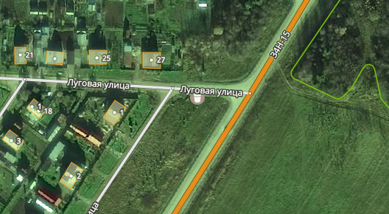
3 | ул. Полевая, у д.41 | 2,5 кв. м | 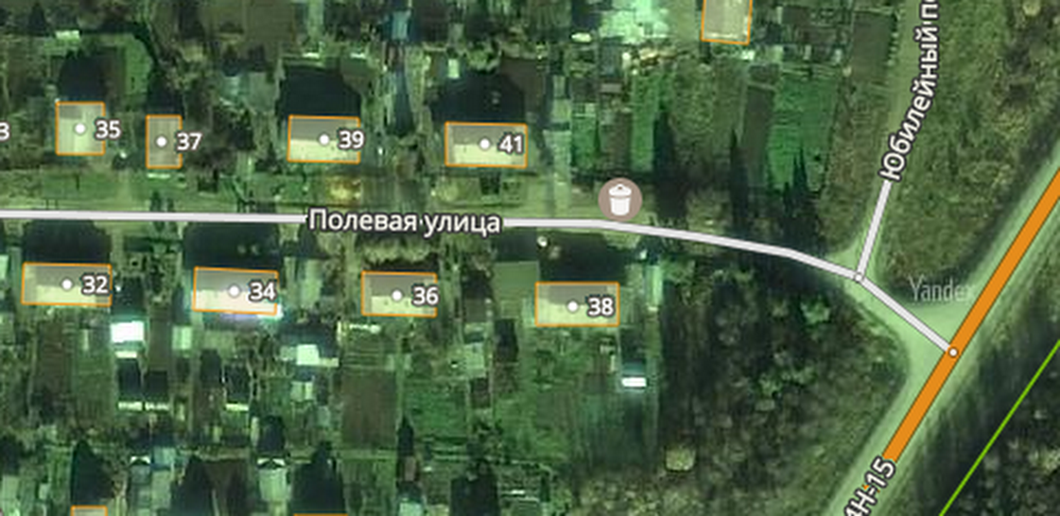
4 | ул. Заречная, у д. 10 | 3,75 кв.м | 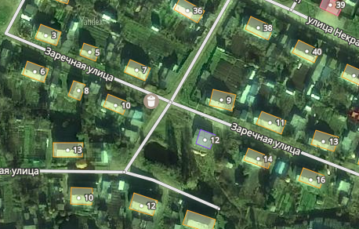
5 | ул. Некрасова/ул. Липовая, д.1 | 1,25 кв.м | 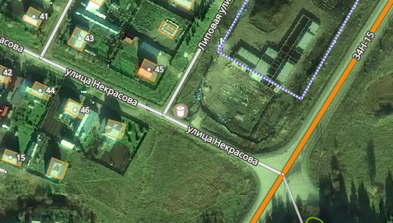
6 | ул. Зеленая, у д. 2 | 2,5 кв.м | 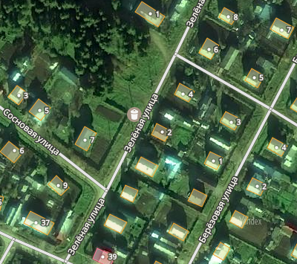
7 | ул. Некрасова, уд. 31 | 3,75 кв.м | 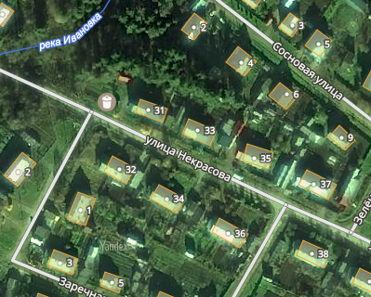
8 | ул. Строительная/ул. Лесная, д. 2 | 3,75 кв.м | 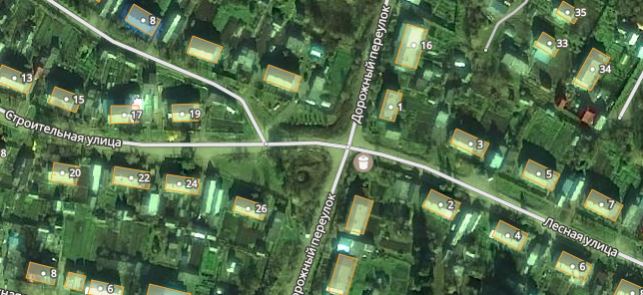
9 | ул. Лесная, д.13 | 2,5 кв.м | 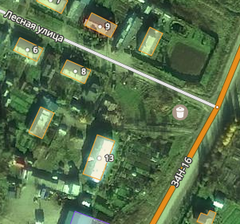
10 | ул. Свободы, у д. 57 | 3,75 кв.м | 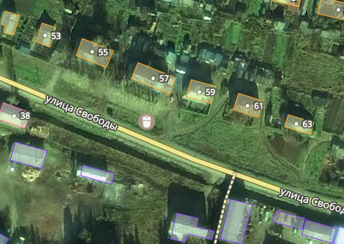
11 | ул. Катенина, у д. 12 | 2,5 кв.м | 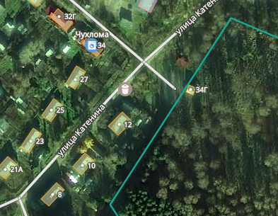
12 | ул. Строительная/пер. Свободы, у д. 22 | 5 кв.м | 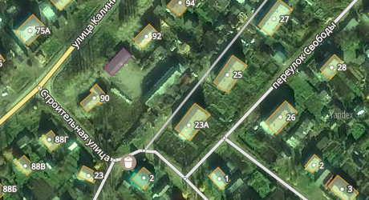
13 | ул. Калинина, у д.100 | 5 кв.м | 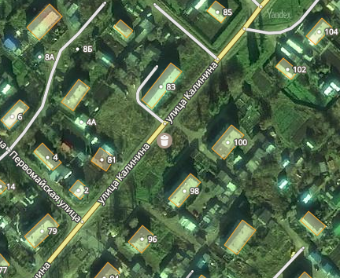
14 | ул. Васильковая, у д. 1 | 3,75 кв.м | 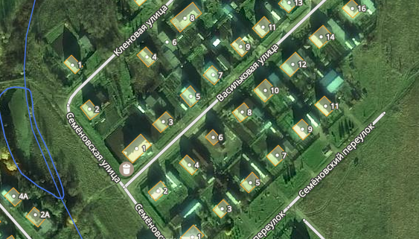
15 | ул. Яковлева, у д.42 | 3,75 кв.м | 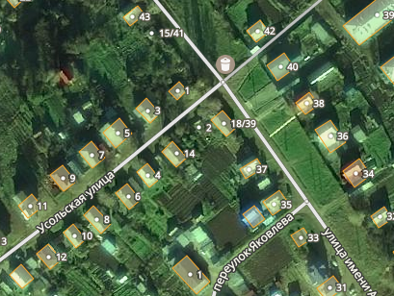
16 | ул. Писемского д.2/ ул. Рыбацкая, д. 10А | 3,75 кв.м | 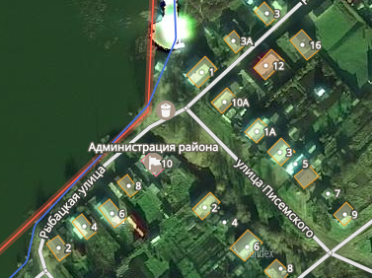
17 | ул. Свердлова, д. 11 | 2,5 кв.м | 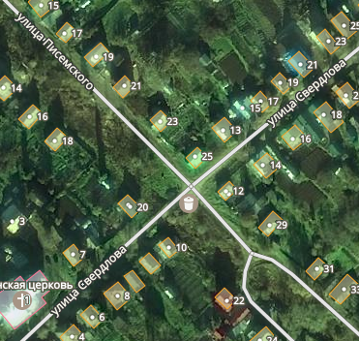
18 | ул. Первомайская, д. 22 (у детского сада «Колосок») | 5 кв.м | 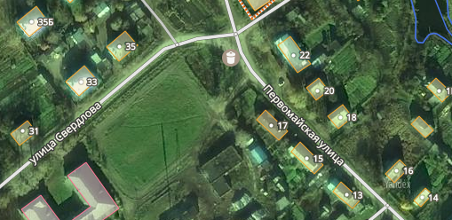
19 | ул. Первомайская, у д.10 | 3,75 кв.м | 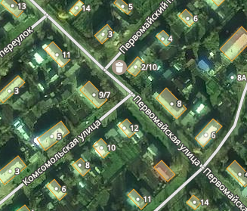
20 | ул. Калинина, у д. 57 | 1,25 кв.м | 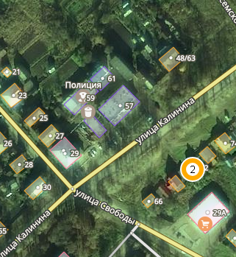
21 | ПЧ № 17 пл. Революции, у д. 7 | 5 кв.м | 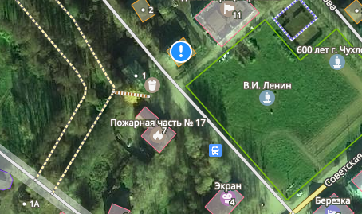
22 | пл. Революции, д. 1а | 1,25 кв.м | 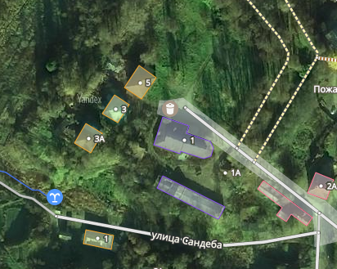
23 | ул. М. Горького, у д.10 (асфальтовая площадка) | 3,75 кв.м | 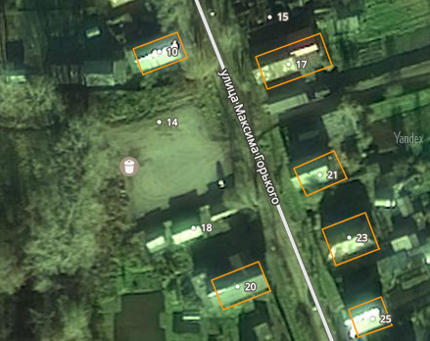
24 | Ул. Калинина, д.47 В | 3,75 кв.м | 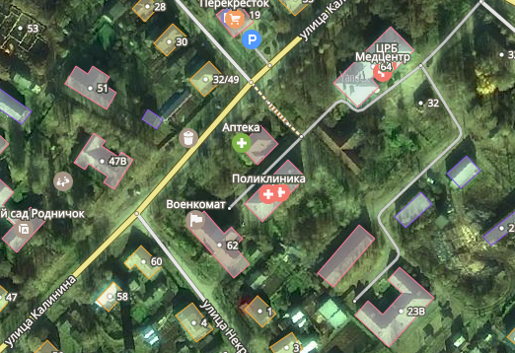
25 | ул. Лебедева, у д.5 | 1,25 кв.м | 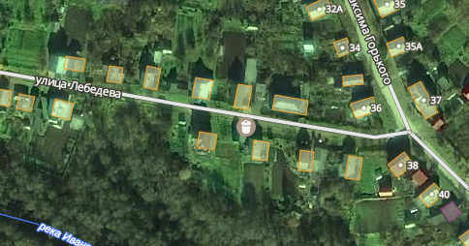
26 | ул. Доктора Малыгина, д. 1 (Стадион) | 2,5 кв.м | 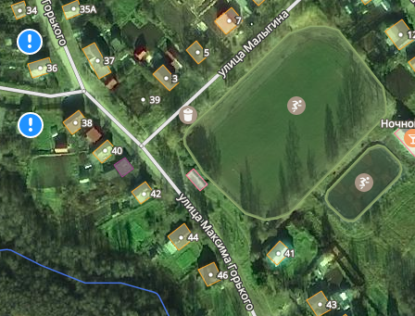
27 | ул. Загородная/ ул. Буевская, напротив дома № 7 | 3,75 кв.м | 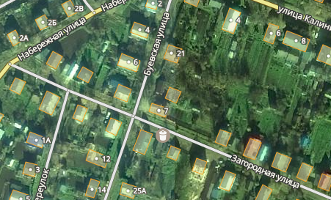
28 | ул. Набережная, у д.11 | 2,5 кв.м | 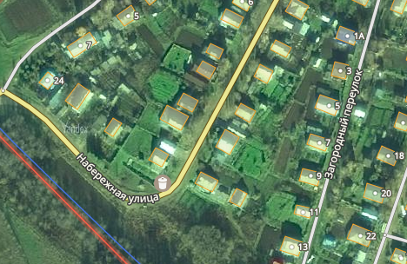
29 | ул. Овчинникова, д. у д.29 | 2,5 кв.м | 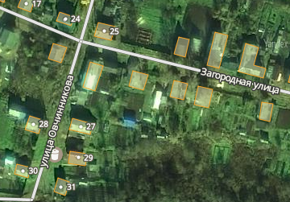
30 | ул. Овчинникова, у д. 12 | 3,75 кв.м | 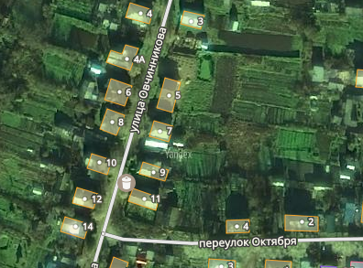
31 | ул. Октября, у д.23 | 6,25 кв.м | 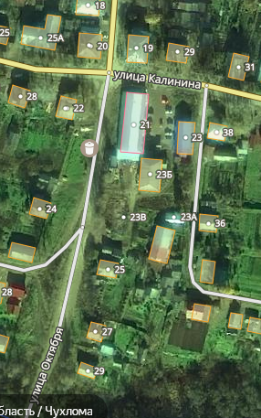
32 | ул. Первомайская, у д. 33 | 5 кв.м | 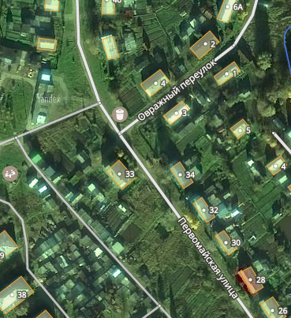
33 | ул. М. Горького, у д. 51 | 3,75 кв.м | 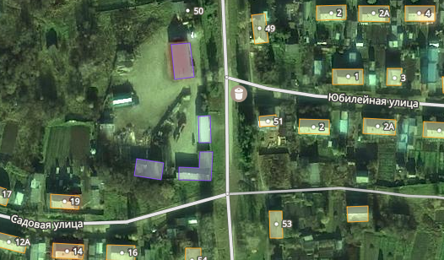
34 | ул. М. Горького, у д.47 | 2,5 кв.м | 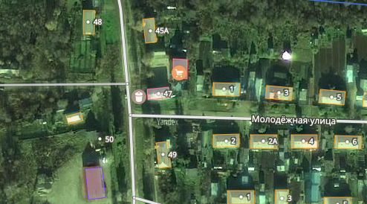
35 | ул. М. Горького, у д. 57 | 3,75 кв.м | 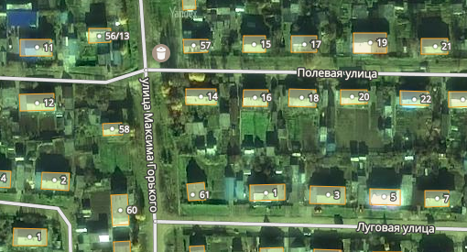
36 | ул. М. Горького, у д. 65 | 3,75 кв.м | 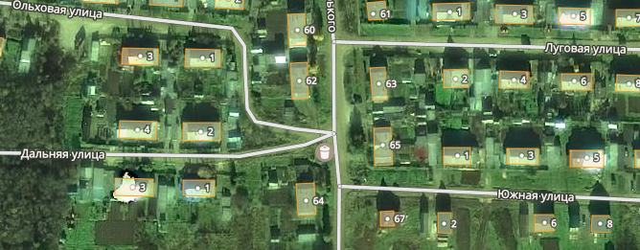
37 | ул. Цветочная, у д. 5 | 1,25 кв.м | 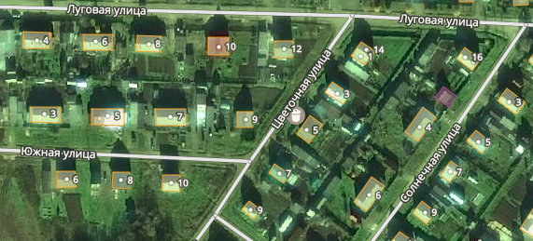
38 | ул. Березовая, у д. 12 | 2,5 кв.м | 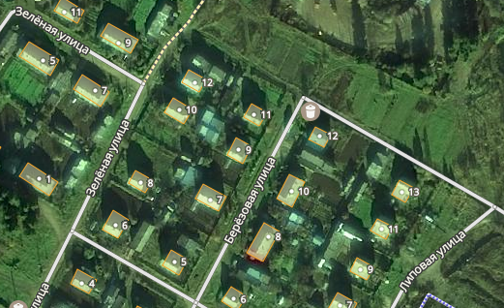
39 | ул. Советская, у д.38 (Городская баня) | 3,75 кв.м | 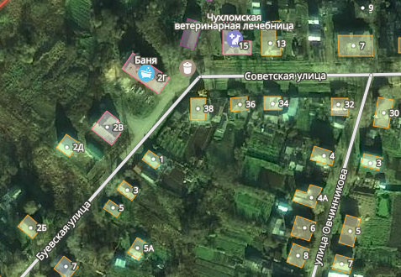
40 | ул. Ленина, у д.9 | 2,5 кв.м | 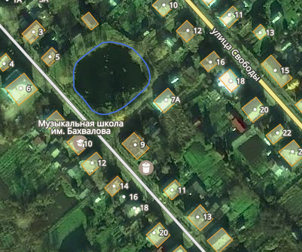
41 | ул. Нагорная (конец улицы) | 3,75 кв.м | 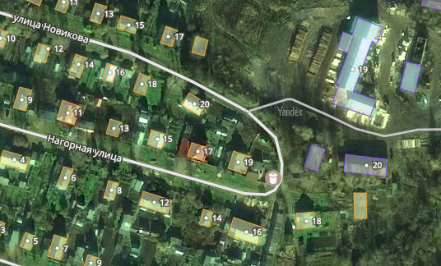
42 | ул. Садовая, у д. 2 | 5 кв.м | 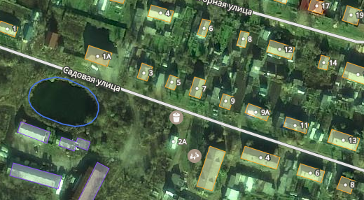
43 | ул. Калинина/ ул. Писемского у д. 48 | 3,75 кв. м | 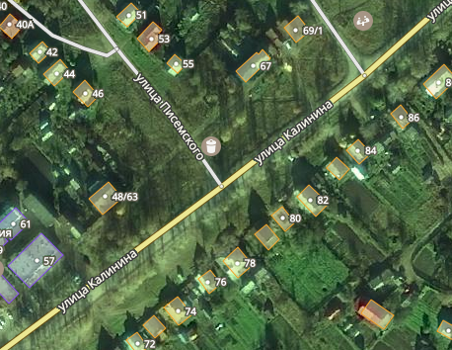
44 | ул. Дорожная, уд. 15 | 2,5 кв.м | 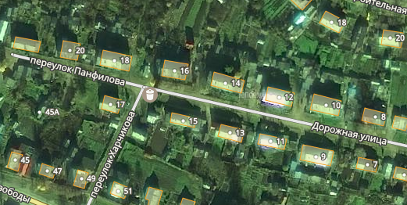
45 | ул. Калинина, у д. № 42 | 1,25 кв. м | 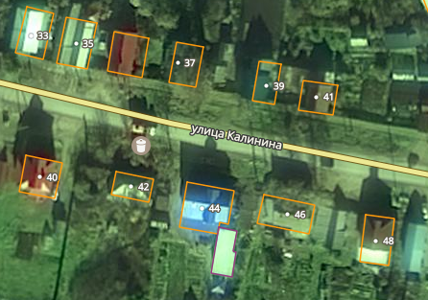
46 | АД Чухлома-Солигалич | 1,25 кв.м
47 | пер. Юбилейный, д.18 | 3,75 кв.м
48 | ул. Свободы, д.65 | 1,25 кв.м | 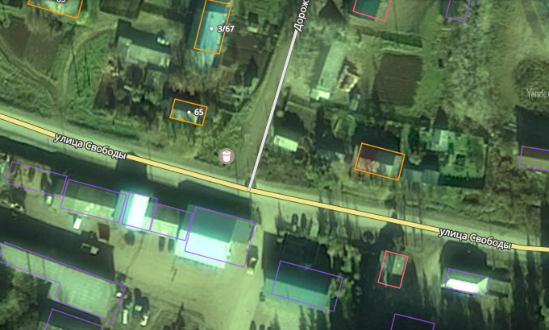
49 | ул. Новая, д.7 | 1,25 кв.м
50 | ул. М. Горького, д.7 | 2,5 кв.м
51 | ул. Буевская, у д. 26 | 1,25 кв.м | 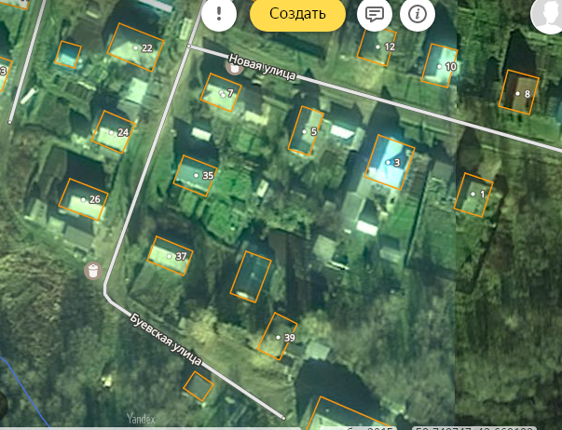
52 | ул. Свободы, д.34 | 1,25 кв.м | 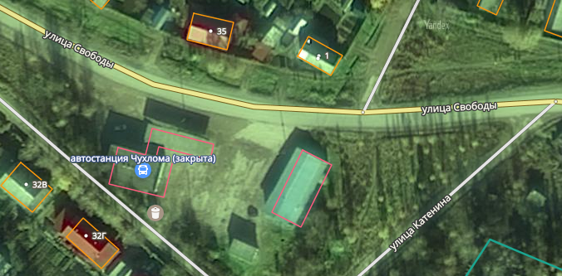
53 | ул. Свободы, д. 40 | 1,25 кв.м | 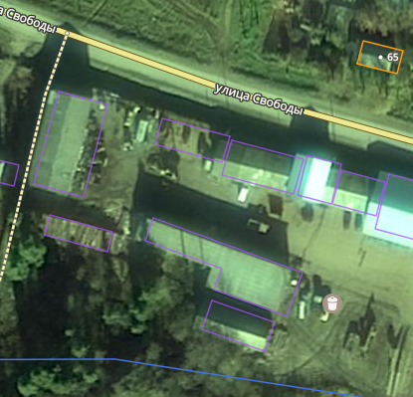
54 | ул. Калинина, д. 64 | 2,5 кв. м. | 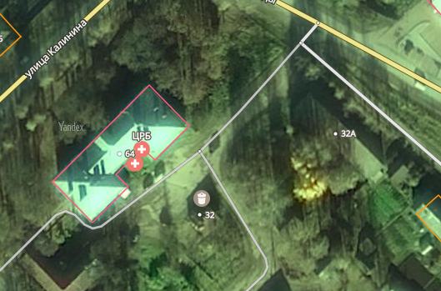
55 | ул. Октября, д. 31 | 2,5 кв.м | 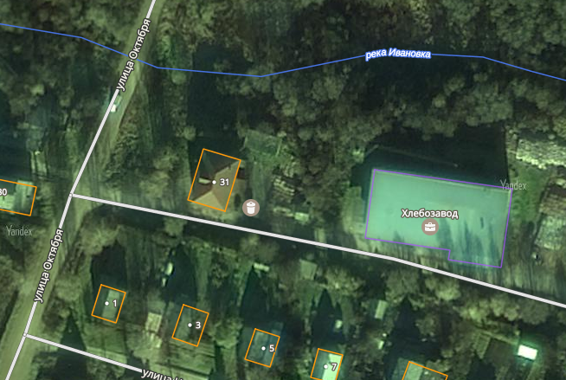
56 | ул. Яковлева, д. 22 | 5 кв.м | 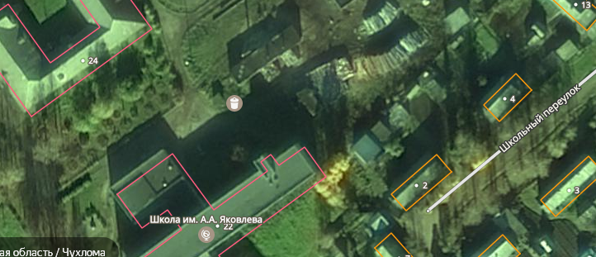
57 | ул. Калинина, д. 47 А | 2,5 кв.м | 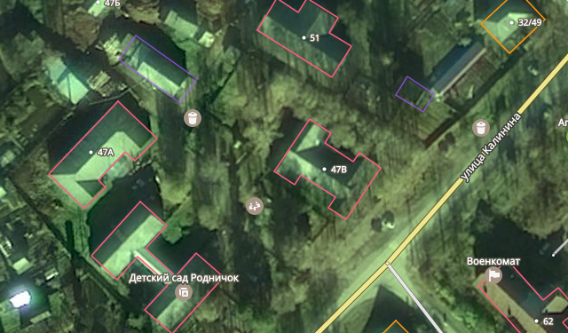
58 | ул. Первомайская, д.22А | 2,5 кв.м | 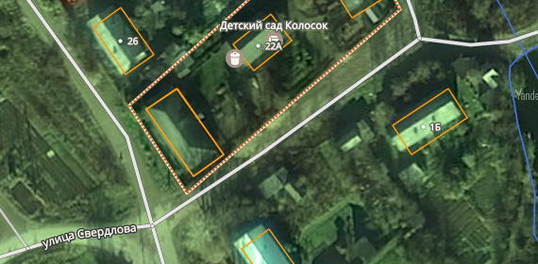
59 | ул. Октября, д. 21 | 2,5 кв.м | 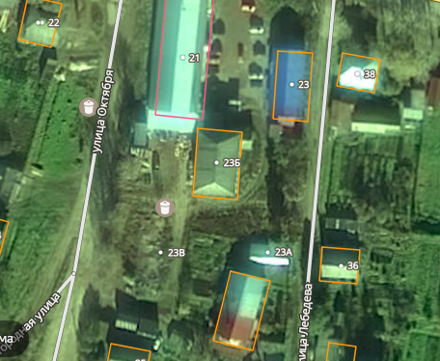
60 | ул. Ленина, д. 19 | 1,25 кв.м | 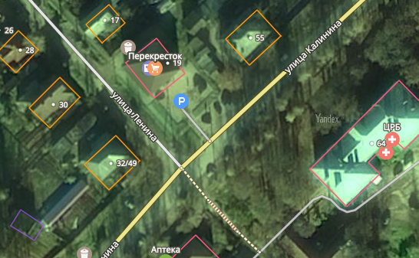
61 | ул. Свободы, у д.29А | 3,75 кв. м
62 | Пер. Дорожный, д. 2 | 1,25 кв.м
63 | Пер. Дорожный, д. 12 | 1,25 кв. м
64 | Ул. Лесная, д. 11 а | 1,25 кв.м.
65 | Ул. Октября , д. 23 | 1,25 кв.м.
66 | Ул. Октября, д. 40а | 2,5 кв. м.
67 | Ул. Свободы, д.2 | 1,25 кв.м
68 | Ул. Свободы, д.1 | 1,25 кв.м
69 | Ул. Свободы, д. 36 | 1,25 кв.м.
70 | Ул. Свободы, д.38 | 1,25 кв.м.
71 | Ул. М. Горького, д. 68, 71 | 1,25 кв.м.
72 | Ул. Советская, д.28 | 1,25 кв.м.
73 | Пер. Дорожный, д.2Б | 1,25 кв. м
Издатель: администрация городского поселения город Чухлома Чухломского муниципального района Костромской области;  157130 Костромская обл., Чухломский район, город Чухлома, ул. Советская, дом 1,  e-mail: gorchuh@yandex.ru  Тираж: 10 экз. |  |  |  | Учредители: Совет депутатов городского поселения город Чухлома Чухломского муниципального района Костромской области и администрация городского поселения город Чухлома Чухломского муниципального района Костромской области  (157130 Костромская обл., Чухломский район, город Чухлома, ул. Советская, дом 1) | Официальное печатное издание органов местного самоуправления городского поселения город Чухлома Чухломского муниципального района Костромской области- «Вестник Чухломы»  В соответствии со статьей 12 Закона РФ от 27 декабря 1991 г.№2124-1 «О средствах массовой информации»  Издание освобождается от регистрации

